Republika Srpska  Univerzitet u Istočnom Sarajevu  Fakultet poslovne ekonomije  Bijeljina |  | Republic of Srpska  University of Eastern Sarajevo  Faculty of Business Economics  Bijeljina

Diplomski rad

Predmet: PROGRAMSKI JEZICI

Tema: analiza i obrada podataka korišćenjem python PROGRAMSKOG JEZIKA: INTEGRACIJA SA EXCEL-OM KAO ALATOM ZA UNAPREĐENJE POSLOVNIH PROCESA

the TITLE: DATA ANALYSIS AND PROCESSING USING THE PYTHON PROGRAMMING LANGUAGE: INTEGRATION WITH EXCEL AS A TOOL FOR IMPROVING BUSINESS PROCESSES

Mentor: |  | Student:
Prof. dr Predrag Katanić |  | Ognjen Krndija
 |  | Br. indeksa: 34/2020
Bijeljina, 2024. godina
sadržaj

1 Osnovni alati za analizu podataka u Python-u 4
1.1 python 4
1.2 PANDAS 6
1.3 NUMPY 10
1.4 MATPLOTLIB 13
1.5 JuPyTER NOTEBOOK 17
2 Primjena alata za analizu finansijskih podataka: "Bosnamontaža" a.d prijedor 19
2.1 BILANS STANJA 20
2.2 BILANS USPJEHA 24
2.3 IZVJEŠTAJ O NOVČANIM TOKOVIMA 27
3 Kalkulacija finansijskih pokazatelja pomoću Python-a programskog jezika 30
3.1 Finansijska ravnoteža 30
3.2 LIKVIDNOST 32
3.3 solventnost 33
3.4 Zaduženost 33
3.5 ADEKVATNOST KAPITALA 34
3.6 STANJE I EFIKASNOST IMOVINE 36
3.7 KOEFICIJENT OBRTA ZALIHA 36
3.8 STRUKTURA POSLOVNIH PRIHODA I RASHODA 38
3.9 PROFITABILNOST 39
3.10 RIZIK OSTVARENJA FINANSIJSKOG REZULTATA 41
3.11 RENTABILNOST 43
4 ANALIZA KREDITNOG BONITETA I POSLOVANJA PREDUZEĆA »BOSNAMONTAŽA« A.D PRIJEDOR 45
4.1 ANALIZA NETO NOVČANOG TOKA 45
4.2 »Z-SKOR« I »ZETA ANALIZA« 47
5 ZAKLJUČAK 50

UVOD

U savremenom poslovnom okruženju, efikasno upravljanje podacima i njihova obrada ključni su faktori za uspešno poslovanje. Sve veća količina podataka koja se generiše u kompanijama zahteva sofisticirane alate za analizu kako bi se informacije mogle koristiti za donošenje informisanih odluka. Tradicionalne metode analize, poput manuelnog rada u Microsoft Excel-u, često su vremenski zahtevne, podložne greškama i ograničene u obimu obrade podataka. Stoga, sve više kompanija traži rešenja koja omogućavaju automatizaciju poslovnih procesa i naprednu analizu podataka.
Python, kao jedan od najmoćnijih programskih jezika za analizu podataka, pruža širok spektar alata za manipulaciju, analizu i vizualizaciju podataka. Njegove biblioteke, poput Pandas-a za obradu tabela, NumPy-a za numeričke proračune, te Matplotlib-a i Seaborn-a za vizualizaciju, čine ga idealnim alatom za automatizaciju poslovnih procesa. Integracija Python-a s Excel-om omogućava korisnicima da iskoriste poznato okruženje Excel-a, dok istovremeno koriste moć Python-a za napredne analize i automatizaciju zadataka.
Posebno korisno okruženje za rad s Python-om u domenu analize podataka je Jupyter Notebook. Jupyter Notebook omogućava interaktivno kodiranje, što znači da korisnici mogu korak po korak testirati svoj kod, vizualizovati rezultate i dodatno dokumentovati proces analize. Ovo okruženje kombinuje tekst, kod i rezultate u jednom dokumentu, što ga čini idealnim za akademske radove i projekte u kojima se rezultati analize moraju jasno predstaviti.
Prvi dio rada pruža pregled osnovnih alata u Pythonu, njihovih funkcionalnosti i prednosti u analizi podataka.
Drugi dio govori o znaaju finansijske analize detaljno obrađuje primjenu ovih alata na stvarnim finansijskim izvještajima preduzeća »Bosnamontaža«, uključujući bilans stanja, bilans uspjeha i izvještaj o novčanim tokovima.
Treći dio rada fokusira se na kalkulaciju finansijskih pokazatelja koji omogućavaju dublju analizu poslovanja. Obrađeni su ključni pokazatelji poput likvidnosti, solventnosti, zaduženosti, profitabilnosti i rentabilnosti, kao i analiza finansijske ravnoteže i efikasnosti imovine. Posebna pažnja posvećena je primjeni Z-skora i Zeta analize, koji predstavljaju savremene alate za procjenu kreditnog boniteta preduzeća i identifikaciju potencijalnih rizika insolventnosti.
Kombinacija Python-a i finansijskih pokazatelja predstavlja moćnu sinergiju koja doprinosi unapređenju analize poslovanja. Cilj ovog rada je da pokaže kako napredni alati i metode mogu poboljšati efikasnost finansijskih analiza, pružajući pritom jasan uvid u stanje i perspektive poslovanja kompanije.

Osnovni alati za analizu podataka u Python-u

python

Python je višenamjenski programski jezik koji se ističe po jednostavnoj sintaksi, čitljivosti koda i širokoj primeni u različitim oblastima poput razvoja softvera, web aplikacija, nauke o podacima, mašinskog učenja i automatizacije. Dizajniran je tako da bude jednostavan za učenje, ali i dovoljno moćan za profesionalnu upotrebu u različitim oblastima. Njegova ključna snaga leži u fleksibilnosti i bogatom ekosistemu biblioteka koje olakšavaju razvoj i rješavanje složenih problema.

Osnovne karakteristike Python-a su:

- Jednostavna sintaksa: Python je dizajniran tako da ima intuitivnu sintaksu koja omogućava čitljiv kod i brzu primenu ideja. Ovo ga čini pogodnim i za početnike i za iskusne programere. (McKinney, 2017)
- Podrška za više paradigmi programiranja: Python podržava proceduralno, objektno-orijentisano i funkcionalno programiranje, što ga čini prilagodljivim za različite vrste projekata. (VanderPlas, 2016)
- Velika zajednica i podrška: Python ima jednu od najvećih zajednica programera na svijetu, što znači da je dostupno mnogo resursa, vodiča i biblioteka.
- Ekstenzivna biblioteka standardnih modula: Python dolazi sa ugrađenim bibliotekama koje podržavaju zadatke poput obrade teksta, rada sa datotekama, mrežne komunikacije, naučne obrade i vizualizacije podataka.
- Interoperabilnost: Python može integrisati kod napisan u drugim jezicima poput C, C++, Java, što omogućava njegovu upotrebu u različitim okruženjima.

Python je objektno orijentisan. Objektno orijentirano programiranje (OOP) je moderan pristup rješavanju problema sa računarima. On oslikava intuitivan metod predstavljanja informacija i akcija u programu. To svakako nije jedini način pisanja programa, ali za velike projekte često je najbolji način. Jezici kao što su C#, Java i Python su svi objektno orijentisani. Ali Python ih čini boljim. U C# i Javi, OOP nije opcionalno. To čini kratke programe nepotrebno složenim, i zahtjeva gomilu objašnjenja prije nego što novi programer može učiniti nešto značajno. Python ima drugačiji pristup. U Pythonu je korištenje OOP tehnike opcionalno. Imate sve OOP-ove moći na raspolaganju, ali možete je koristiti kada vam zatreba. (Dawson, 2010)

Podaci su one sirove činjenice i brojke bez prave informacije, te se stoga moraju obraditi da bi se dobile željene informacije. Dok su informacije ti rezultati koje dobijamo nakon obrade sirovih podataka na različitim nivoima ili izvučeni zaključci iz datog skupa podataka kroz proces koji se zove analiza podataka. Analiza podataka je jednostavno analiza različitih podataka, što znači čišćenje podataka, pretvaranje u razumljiv oblik, a zatim modeliranje podataka kako bi se izvukle neke korisne informacije za poslovnu ili organizacionu upotrebu. Uglavnom se koristi u donošenju poslovnih odluka. (Kiranbala Nongthombam, 2021)

Python je postao neizostavan alat u analizi podataka, zahvaljujući svojoj fleksibilnosti, lakoći korišćenja i širokom spektru biblioteka koje podržavaju različite aspekte obrade podataka. Analitičari podataka, naučnici i poslovni korisnici širom sveta koriste Python za obradu velikih skupova podataka, analizu trendova, predviđanja i vizualizaciju rezultata.

Zašto Python za analizu podataka?

- Veliki ekosistem biblioteka - Python nudi širok spektar specijalizovanih biblioteka za manipulaciju podacima, matematičke proračune, vizualizaciju i mašinsko učenje, uključujući:
- Pandas: Za rad s tabelarnim podacima kroz DataFrame strukturu.
- NumPy: Za brze i efikasne numeričke operacije s nizovima.
- Matplotlib i Seaborn: Za vizualizaciju podataka kroz grafikone i tabele.

- Rad sa velikim skupovima podataka - Python omogućava rad s velikim količinama podataka na efikasan način, uključujući obradu podataka iz različitih izvora (CSV, Excel, SQL baze, JSON, web scraping). (VanderPlas, 2016)

- Automatizacija i ponovna upotreba koda - Python olakšava automatizaciju repetitivnih zadataka kao što su prečišćavanje podataka, agregacija i generisanje izveštaja, što poboljšava produktivnost i tačnost analiza.

- Interoperabilnost - Python se lako integriše s alatima kao što su Excel, SQL baze podataka, web servisi, i softver za vizualizaciju kao što su Tableau i Power BI.

PANDAS

Pandas (u stilu pandas) je softverska biblioteka napisana za programski jezik Python za manipulaciju i analizu podataka. Konkretno, nudi strukture podataka i operacije za manipulaciju numeričkim tabelama i vremenskim serijama. To je besplatni softver objavljen pod BSD licencom od tri klauzule. (pandas-dev).

Pandas je naziv za Python modul, koji zaokružuje mogućnosti Numpy, Scipy i Matplotlab. Riječ pande je akronim koji je izvedeno iz "Python i analize podataka" i "panel data". Često postoji zabuna oko toga da li je Pandas alternativa Numpyju, SciPyju i Matplotlibu. Istina je da je izgrađen na vrhu Numpy-ja. To znači da je Numpy zahtjevan od strane pandas. Scipy i Matplotlib s druge strane nisu potrebni pandas-u, ali su izuzetno korisni. Zato ih Pandas projekat navodi kao "opcionalnu zavisnost". (Klein)

Osnovni koncept Pandas-a je rad sa strukturama koje su intuitivne i fleksibilne, omogućavajući korisnicima da rade sa podacima na način koji je prirodan i efikasan. Ova biblioteka je ključna za manipulaciju velikim setovima podataka, pripremu podataka za dalju analizu i kreiranje jasnih uvida na osnovu postojećih informacija. Pandas je izgrađen na osnovu strukture podataka koje se nazivaju serije i okviri podataka (DataFrame). Podaci za ove kolekcije mogu se uvesti iz različitih formata datoteka kao što su vrijednosti razdvojene zarezima, JSON, Parket, SQL baze podataka ili upiti i Microsoft Excel.

Serija je jednodimenzionalni objekt nalik nizu koji sadrži niz vrijednosti istog tipa i pridruženog niza oznaka podataka, nazvan njegov indeks. Najjednostavniji niz se formira samo od niza podataka. Podaci mogu biti različitog tipa kao što su numeričke, boolean vrijednosti, stringovi i drugi. Indeksi omogućavaju lakši pristup vrijednostima.

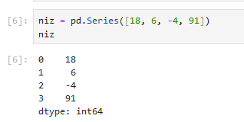
Slika 1: Najjednostavniji niz
Možemo dobiti reprezentaciju niza i indeksni objekt serije putem njegove atribute niza i indeksa. Takođe, možemo da izvučemo poseban indeks iz niza.
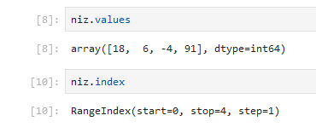
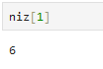

Slika 2. Pojedinačni prikaz Slika 3. Izvučeni indeks iz
indeksa i vrijednosti niza

Postoji i mogućnost da preimenujemo indekse.

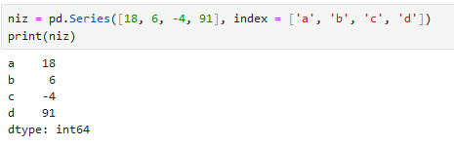
Slika 4. Preimenovani indeksi

Drugi način razmišljanja o seriji je kao o uređenom “rječniku” fiksne dužine, jer je to mapiranje vrijednosti indeksa u vrijednosti podataka. Ako imamo podatke u Python rječniku, možemo kreirati serije od tih podataka tako što ćemo proslijediti rječnik u seriji.

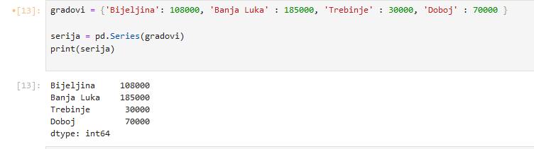
Slika 5. Pretvaranje Python rječnika u Seriju

Kada samo prosleđujemo rječnik, indeks u rezultirajućem nizu će imati ključeve rječnika u sortiranom redoslijedu. Ovo možemo poništiti prosljeđivanjem ključeva rječnika onim redoslijedom kojim želimo da se pojavljuju u rezultirajućem nizu.

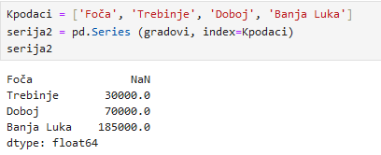
Slika 6. Ubacivanje indeksa u seriju

Ovdje su tri vrijednosti, koje su pronađene u “gradovi”, postavljene na odgovarajuće lokacije, ali od tada nije pronađena nijedna vrijednost za 'Foča', koja se pojavljuje kao NaN (Not a number), što se smatra u pandas-u za označavanje nedostajućih vrijednosti. Pošto ‘Bijeljina’ nije uključena u stanje, isključen je iz rezultirajućeg objekta.

Okvir podataka (eng. DataFrame) predstavlja pravougaonu tabelu podataka i sadrži uređenu kolekciju kolona, ​​od kojih svaka može biti različitog tipa vrednosti (numerička, string, logička, itd.). DataFrame ima i indeks reda i kolone; može se smatrati rječnikom serije koje svi dijele isti indeks. “Pod haubom”, podaci se čuvaju kao jedan ili više dvodimenzionalnih blokova, a ne kao lista, rječnik ili neka druga kolekcija jednodimenzionalnih nizova. (McKinney, 2017)

Ključne karakteristike vremenske serije:

- Dvostruko indeksiranje (reda i kolona):
- Svaka kolona ima svoj naziv (labela), koji funkcioniše kao ključ u rječniku.
- Svaki red ima svoj indeks (indeks), koji omogućava identifikaciju i pristup.

- Heterogenost podataka:
- Kolone mogu sadržavati različite tipove podataka (npr. numerički, stringovi, datumi), ali svi podaci unutar jedne kolone moraju biti istog tipa.

- Struktura slična tabeli:
- DataFrame je poput tabela u bazama podataka ili proračunskih tablica (npr. Excel), ali s dodatnim mogućnostima za manipulaciju podacima.

- Etičke dimenzije (labele):
- Kolone i redovi imaju nazive (etikete), što omogućava pristup i manipulaciju podacima po imenu umjesto samo indeksima.

- Podrška za operacije:
- DataFrame omogućava filtriranje, grupisanje, pivotiranje, statističku analizu, spajanje i mnoge druge napredne operacije.

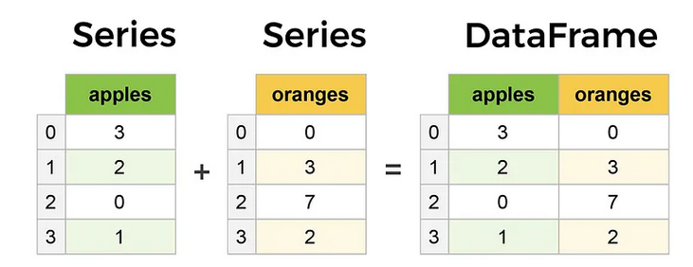
Slika 6. Vizuelni prikaz „Serije“ i „okvira podataka“
Izvor: https://medium.com

Jedan od načina konsturisanja okvira podataka je, koji je ujedno i najčešći, kroz konstruisanja rječnika sa listom jednake veličine ili NumPy niz:

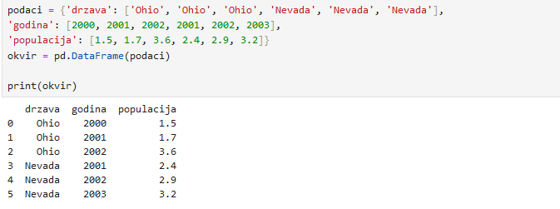
Slika 7. Kreiranje okvira podataka

Ako u rječnik proslijedimo kolonu koja ne postoji, pojaviće se nedostajaće vrijednosti tj. NaN kao rezultat

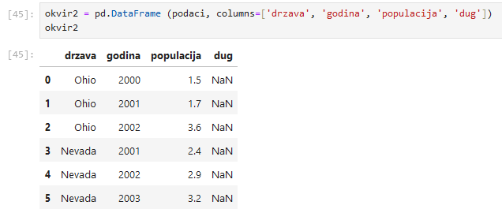
Slika 8. Prosleđivanje nepostojeće kolone u rječnik

Toj koloni možemo dati neku vrijednost.

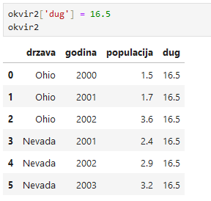
Slika 9. Prosleđivanje vrijednosti koloni

Za razliku od tradicionalnih struktura podataka, DataFrame nije ograničen na rad s lokalnim setovima podataka.. Može direktno učitavati i zapisivati podatke iz različitih izvora poput CSV-a, Excel fajlova, baza podataka, JSON-a, pa čak i API-ja. Njegova fleksibilnost ga čini ključnim alatom za moderne analitičke i inženjerske zadatke, posebno u okruženjima gdje su podaci različiti, posebno u okruženjima gdje podaci dolaze iz različitih izvora. (McKinney, 2017).

Okvir podataka proširuje konceptualni model tabularnih podataka uvođenjem funkcionalnosti za manipulaciju, kao što su grupisanje, pivotiranje, spajanje i indeksiranje. Ove operacije omogućavaju analitičarima da efikasno oblikuju podatke prema specifičnim potrebama analize, što DataFrame čini ključnim alatom u nauci o podacima i analitici.

Ako nas interesuje neki poseban indeks, to možemo izvršiti putem komande loc.
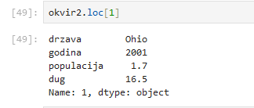
Slika 10. Prikaz posebnog indeksa

NUMPY

Numpy je ”open-source” Python-ova biblioteka za naučno računarstvo. Dozvoljava da radimo sa nizovima i matricama na prirodan način. Numpy je mnogo „čistiji“ od običnog Python koda gdje pokušava da izvrši iste zadatke. Numpy nizovi se čuvaju efikasnije od ekvivalentne strukture podataka u osnovnom Python-u, kao što je lista liste. Za veće nizove, isplati se koristiti Numpy. (Idris, 2015).
6
Evo nekih stvari koje ćete pronaći u NumPyju:
• ndarray, efikasan višedimenzionalni niz koji pruža brzu aritmetičke operacije i fleksibilne mogućnosti emitiranja.
• Matematičke funkcije za brze operacije na čitavim nizovima podataka bez potrebe
ing za pisanje petlji.
• Alati za čitanje/upisivanje podataka niza na disk i rad sa memorijskim mapama
datoteke.
• Mogućnosti linearne algebre, generisanja slučajnih brojeva i Fourierove transformacije.
• C API za povezivanje NumPy-a sa bibliotekama napisanim na C, C++ ili FORTRAN-u. (McKinney, 2017)

Jedna od ključnih karakteristika NumPy-a je njegov N-dimenzionalni objekt niza, ili ndarray, koji je brz, fleksibilan kontejner za velike skupove podataka u Pythonu. Nizovi vam omogućavaju daizvoditi matematičke operacije na cijelim blokovima podataka koristeći sličnu sintaksu kao ekvivalentne operacije između skalarnih elemenata.

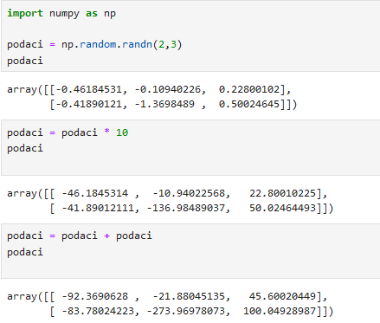
Slika 11. Kreiranje ndarray-a

U prvoj liniji koda sam kreirao nasumnično generisane brojeve sa dva reda i tri kolone. U drugoj liniji koda, svi elementi su pomnoženi sa 10. U trećem, odgovarajuće vrijednosti u svakoj "ćeliji" u nizu su dodane jedna drugoj.
Ndarray je generički višedimenzionalni kontejner za homogene podatke; odnosno sve elementi moraju biti istog tipa. Svaki niz ima oblik, „tuple“ koji označava veličina svake dimenzije i „dtype“, objekat koji opisuje tip podataka niza:

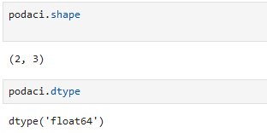
Slika 12. Prikaz oblika i tipa podatka

Homogeni nizovi mogu sadržavati različite tipove numeričkih podataka. Najkorisniji je 'float64', što odgovara odgovara na Python ugrađeni tip podataka „float“. Ako ulaz sadrži sve cijele brojeve, imat će dtype 'int32' (slično ugrađeni tip podataka int). Ako ulaz sadrži cijele brojeve, float ili mješavinu ova dva, tip podataka niza će biti float64. Ako ulaz sadrži mješavinu cijelih brojeva, plutajućih i složenih tipova, niz će se inicijalizirati za čuvanje složenih podataka. (complex128). (Sheppard, 2014)

Za izvođenje proračuna zasnovanih na nizu sa ugniježđenim listama, morali bismo napisati neku vrstu peitlje. Na primjer, za dodavanje broja na svaki element u ugniježđenoj listi, možetmo koristiti sljedeće razumijevanje ugniježđene liste.

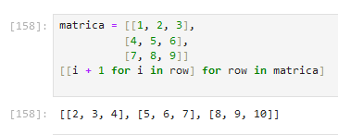
Slika 13. Ugniježđena lista

Ovo nije baš čitljivo i što je još važnije, ako ovo radite s velikim nizovima, petlja kroz svaki element postaje vrlo spora. Ovisno o vašem slučaju upotrebe i veličini nizova, računanje sa NumPy nizovima umjesto Python listama može učiniti vaše kalkulacije od par puta do stotinu puta brže. NumPy postiže ovu izvedbu korištenjem koda koji je napisan u C ili Fortranu. (Zumstein, 2021).

Ako izgradite zbir skalarnog i NumPy niza, NumPy će izvesti elementaran-mudar rad, što znači da ne morate petljati kroz svoje elemente vi sami. Zajednica NumPy to naziva vektorizacijom. Omogućava vam da pišete sažeti kod, koji praktično predstavlja matematičku notaciju

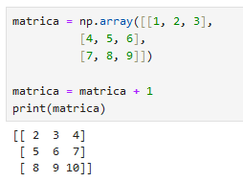
Slika 14. Vektorizacija

Ako koristimo dva niza različitih oblika u aritmetičkoj operaciji, NumPy proširuje, ako je moguće, manji niz automatski preko većeg niza tako da njihovi oblici postaju kompatibilni. Ovo se zove emitovanje (eng. Brodacasting):

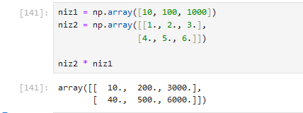
Slika 15. Emitovanje (broadcasting)

MATPLOTLIB

Matplotlib je Python paket za 2D crtanje koji generiše grafove producijskog kvaliteta. Podržava interaktivno i neinteraktivno crtanje i može pohraniti slike nekoliko izlaznih formata (PNG, PS i drugi). Može koristiti više alata za prozore i pruža široku lepezu tipova grafika (linije, trake, tortni grafikoni, histogrami i još mnogo toga). Pored toga, to je visoko prilagodljiv, fleksibilan i jednostavan za korištenje.

Dvostruka priroda Matplotlib-a omogućava mu da se koristi i interaktivne i neinteraktivn skripte. Može se koristiti u skriptama bez grafičkog prikaza,ugrađene u grafičke aplikacije ili na web stranice. (Tosi, 2009).

S obzirom na svoje naučne korijene (to znači nekoliko različitih potreba), Matplotlib ima mnogo toga dostupnih izlaznih formata, koji se mogu koristiti za članke/knjige i drugu štampu publikacije, za web stranice ili iz bilo kojeg drugog razloga kojeg se možemo sjetiti. Hajdemo prvo razlikovati izlazne formate u dvije različite kategorije:

- Rasterske slike: Ovo su klasične slike koje možemo pronaći na webu ili koristitiza slike. Najpoznatiji formati rasterskih datoteka su PNG, JPG i BMP. Oni su široko rasprostranjeni i dobro podržani. Format ovih slika je sličan matrici, sa redovima i kolonima, a u svakoj ćeliji matrice imamo opis piksela (sadrži informacije kao što su boje). Za ovaj format se kaže da je zavisan od rezolucije, jer veličina matrice (broj redova i kolone) određuje se kada se slika kreira. Važan parametar za rasterske slike je vrijednost DPI (tačaka po inču). Nakon što je dimenzija slike određena (dužina i širina, u inčima), vrijednost DPI specificira detalje nivo slike. Dakle, što je veća DPI vrijednost, veći je i kvalitet slika (jer za isti inč dobijamo više tačaka). Operacije skaliranja kao što su zumiranje ili promjena veličine može dovesti do gubitka kvalitete, jer slika sadrži samo ograničena količina informacija.

- Vektorske slike: Za razliku od rasterskih slika, vektorske slike sadrže opis slike u obliku matematičkih jednačina i geometrijskih oblika (na primjer, tačke, linije, krive, poligoni ili oblici). Ovaj format možemo zamisliti kao niz direktiva za crtanje slike: „Nacrtajte tačku ovde, nacrtajte drugu tačku tamo, povucite liniju između te dve tačke" i tako dalje. S obzirom na ovaj opisni format, kaže se da su ove slike nezavisne o rezoluciji, jer je tumač slike taj koji ponovo prikazuje sliku na traženo rješenje koristeći upute u njemu. Tipični primjeri upotrebe vektorskih slika su montaža i CAD (arhitektonski ili mehanički crteži delova) (Tosi, 2009)

Matplotlib se oslanja na dva glavna objekta:
- Figure: Predstavlja celokupni prozor ili sliku koja sadrži jedan ili više grafova.
- Ose (eng. Axes): Predstavlja deo figure gde se podaci zapravo prikazuju. Svaka osa može da sadrži različite vrste grafova.

Jedna od jačih strana Matplotlib-a je koliko brzo možemo početi proizvoditi parcele odmah. Evo prvog primjera:

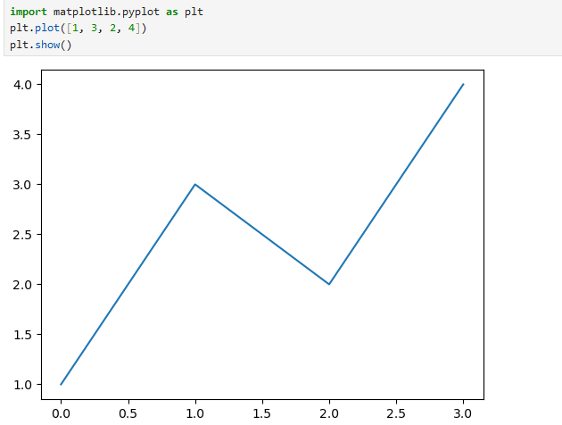
Slika 16. Jednostavan grafikon
kreiran putem Matplotliba

Ova linija koda je stvarna naredba za crtanje. Naveli smo samo listu vrijednosti koje predstavljaju vertikalne koordinate tačaka koje treba iscrtati. Matplotlib će koristite implicitnu listu horizontalnih vrijednosti, od 0 (prva vrijednost) do N-1 (gdje je N vrijednost broj stavki na listi). Vertikalne vrijednosti su predstavljene na Y-osi dok horizontalne vrijednosti su na X-osi, a ono što radimo se zove "da nacrtamo Y naspram X".

Naravno, možemo eksplicitno specificirati Y i X osu.

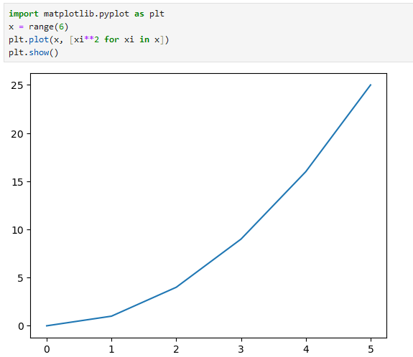

Slika 17. Specificirane vrijednosti X i Y ose
- x = range(6): Generiše niz brojeva od 0 do 5 za x-osi.
- [xi**2 for xi in x]: Generiše niz vrijednosti za y-osi kao kvadrate elemenata iz x.
Rezultat je [0, 1, 4, 9, 16, 25].
- plt.plot(x, [xi**2 for xi in x]): Kreira linijski grafikon gdje tačke (x, y) su (0, 0),
(1, 1), (2, 4), itd. Te tačke su povezane linijom.
- plt.show(): Prikazuje grafikon na ekranu.

Naravno, u Matplotlib-u postoje mnogo vrsta grafikona, a ne samo linijske prirode. U ovoj bilioteci postoji i komanda za prikaz podataka u legendi.

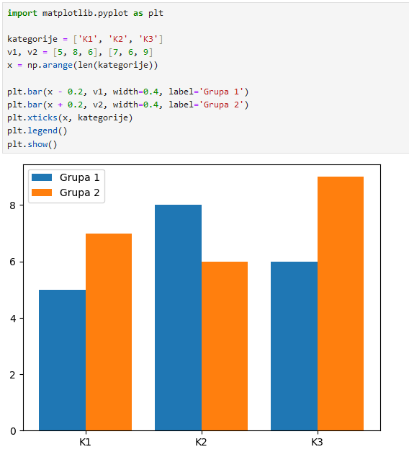
Slika 18. Bar grafikon

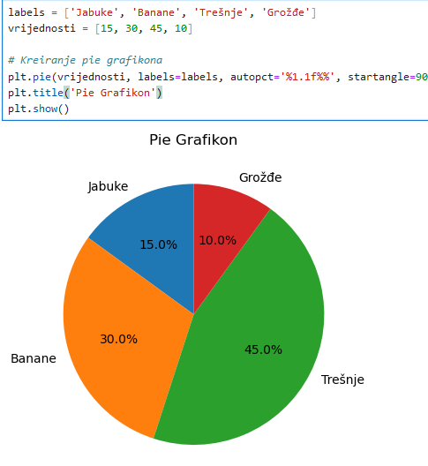
Slika 19. Pie grafikon

Seaborn je biblioteka za izradu statističkih grafikona u Pythonu. Pruža interfejs visokog nivoa na Matplotlib i blisko se integrira sa pandas strukturama podataka. Funkcije u biblioteci izlaže deklarativni API orijentisan na skup podataka koji olakšava prevođenje pitanja o podacima u grafiku koja može odgovoriti na njih. Kada se dobije skup podataka i specifikacija plana koji treba napraviti, Seaborn automatski preslikava vrijednosti podataka u vizualne atribute kao što su kao boja, veličina ili stil, interno izračunava statističke transformacije i ukrašava grafiku sa informativnim oznakama ose i legendom. Mnoge funkcije Seaborn-a mogu generirati figure više panela koji izazivaju poređenja između uslovnih podskupova podataka ili između različitih uparivanja varijabli u skupu podataka. Seaborn je dizajniran da bude koristan tokom cijelog životnog ciklusa naučnog projekta. Proizvodnjom kompletne grafike sa funkcije jednog poziva uz minimalno argumentima, Seaborn olakšava brzu izradu prototipa i istraživačku analizu podataka. I po ponudi široke opcije za prilagođavanje, zajedno sa izlaganjem osnovne Matplotlib objekata, može se koristiti za stvaranje uglađenih figura kvaliteta za publikaciju. (Waskom, 2021)

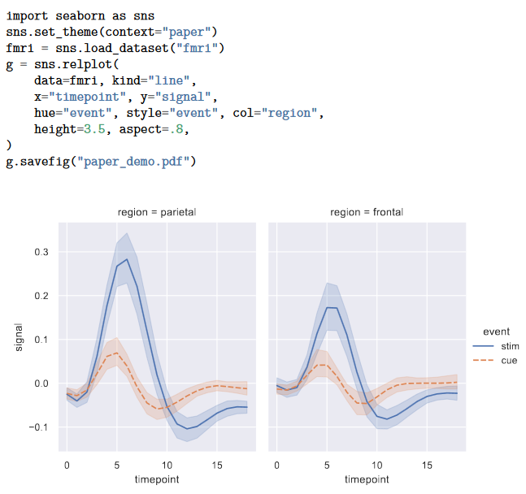
Slika 20. Primjer Seaborn grafikona
Izvor: https://joss.theoj.org/papers/10.21105/joss.03021

JuPyTER NOTEBOOK

Jupyter Notebook je otvorena aplikacija zasnovana na web-u koja omogućava korisnicima da kreiraju, uređuju, pokreću i dijele svoj kod s lakoćom. Ova aplikacija nosi ime po glavnim programskim jezicima koje podržava: Julia, Python i R.

Opšte karakteristike notebook-a su sljedeće:
- Omogućava nam da dodajemo ćelije sa kodom, što olakšava debagovanje i programiranje.
- Može se koristiti za prikazivanje vizuelnih prikaza podataka.
- Omogućava nam da dodajemo tekst između svake ćelije, što olakšava programeru da objasni funkciju svake linije koda.
- Stavke unutar notebook-a se lako mogu reorganizovati u narativne svrhe i bolju čitljivost.
- Može se koristiti kao alat za uživo prezentacije.
- Može se koristiti za kreiranje interaktivnih izvještaja o prikupljenim podacima i analitičkim rezultatima.

Svaki Jupyter Notebook je JSON dokument. JSON je format podataka koji nije vezan za neki specifičan jezik, a potiče iz JavaScript-a. Koristi tekst koji je lako čitljiv za ljude kako bi prenosio podatke koji sadrže nizove ili parove atribut-vrijednost. Jupyter Notebook-ovi se lako mogu dijeliti s drugima putem e-maila, Dropbox-a, GitHub-a i Jupyter Notebook Viewer-a. On je otvorenog koda, tj. besplatan je za preuzimanje, instalaciju i korišćenje. (Silaparasetty, 2020)

Preko Jupyter Notebook-a ćemo raditi analizu podataka i tu ćemo učitati Pandas, Numpy i Matplotlib. Način kako da instaliramo Jypiter Notebook je sledeći:

- Pokrećemo Command Promt (Cmd) na Start meniju.

- Onda ćemo kreirati folder u kojem ćemo smjestiti projekat putem komande
md ime_foldera, pa ćemo onda izabrati taj folder putem komande cd ime_foldera.

- Kada izaberemo folder u kojem ćemo smjestiti projekat, onda trebamo da instaliramo virtuelno okruženje, a to ćemo uraditi putem komande python –m venv ime_projekta (Ako nemamo Python, onda prvo njega treba instalirati pa tek onda uraditi ove korake).

- Kad instaliramo virtuelno okruženje, onda ga treba aktivirati a to ćemo uraditi tako što ćemo ukucati: ime_projekta\Scripts\activate

- Kad aktiviramo virtuelno okruženje, onda ćemo instalirati Jupyter Notebook putem komande: pip install notebook gdje ćemo morati malo sačekati dok se instalira.

- Kad se završi instalacija, onda ćemo pokrenuti Jypiter tako što ćemo u cmd ukucati jypyter notebook gdje će nas proslijediti u našem podrazumijevanom web pretraživaču.

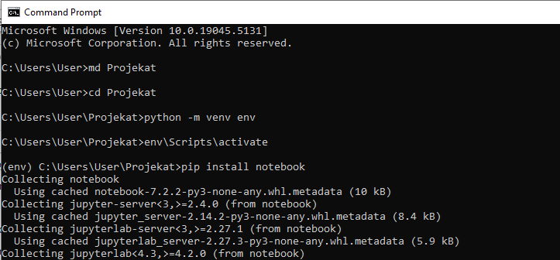
Slika 21. Postupak instaliranja Notebook-a putem cmd-a

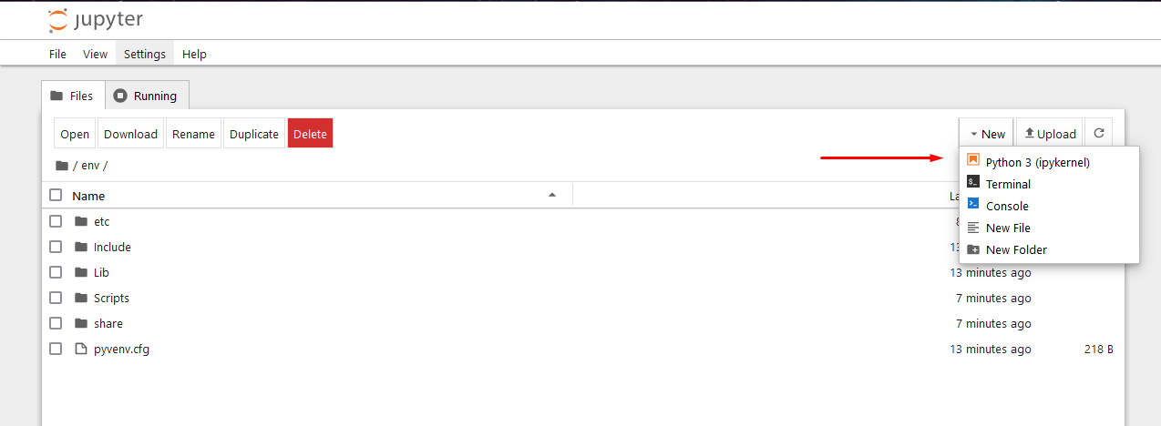
Slika 22. Vizuelni prikaz Jupyter-a

Kad na cmd-u ukucamo jupyter notebook i kad nas proslijedi do web pretraživača, onda će nam izaći ovakav prozor gdje ćemo kliknuti na padajući meni New → Python 3 (ipykernel) i time zvanično možemo da krenemo sa radom.

Primjena alata za analizu finansijskih podataka: "Bosnamontaža" a.d prijedor

Kompanija "Bosnamontaža" predstavlja jedno od vodećih preduzeća u sektoru montažnih radova i industrijske gradnje u regionu. Osnovana sa ciljem pružanja visokokvalitetnih usluga, "Bosnamontaža" je izgradila reputaciju pouzdanog partnera u realizaciji velikih infrastrukturnih i industrijskih projekata. Njeno poslovanje obuhvata širok spektar aktivnosti, uključujući montažu metalnih konstrukcija, instalaciju industrijskih postrojenja, te pružanje tehničke podrške i održavanja. Zahvaljujući stručnom timu i modernoj opremi, kompanija uspješno zadovoljava zahtjeve klijenata iz različitih industrija, uključujući građevinarstvo, energetiku i proizvodnju. Analiza finansijskog poslovanja ove kompanije pruža uvid u njenu održivost, efikasnost upravljanja resursima i potencijal za dalji rast. To je posebno značajno za procjenu njenog doprinosa privredi i mogućnosti da odgovori na buduće
Kompanija "Bosnamontaža" a.d Prijedor suočava se s izazovima procjene svojih finansijskih performansi i stabilnosti kroz vrijeme. Kao ključni dio njenog poslovanja, neophodno je razumjeti trendove u bilansu stanja, bilansu uspjeha i izvještaju o novčanim tokovima kako bi se donijele informisane strateške odluke. Ova analiza treba da odgovori na pitanja poput:
- Da li kompanija održava adekvatnu likvidnost za pokrivanje kratkoročnih obaveza?
- Kako se razvijaju prihodi i rashodi kroz godine?
- Da li poslovne aktivnosti generišu pozitivan novčani tok?
- Da li je postignuta finansijska ravnoteža?

Ciljevi analize finansijskih izveštaja mogu se podeliti na opšte i posebne ciljeve. Opšti
ciljevi odnose se na sagledavanje zarađivačke sposobnosti (rentabilnosti, profitabilnosti, uspešnosti) kompanije i finansijskog položaja (statusa) kompanije, njezinih novčanih tokova i promijena na kapitalu u cilju pružanja informacija korisnicima (naručiocima) analize. S obzirom da su korisnici finansijske analize stejkholderi , tako se i posebni ciljevi analize finansijskih izvještaja odnose na zadovoljavanje informacionih potreba stejkholdera. (Knežević, 2007)

Finansijska analiza će se oslanjati na istorijske podatke iz bilansa stanja, bilansa uspjeha i izvještaja o novčanim tokovima, koji se nalaze u Excel formatima. Analizom će se kvantitativno ocijeniti performanse kompanije koristeći alate poput Pandas za obradu podataka, NumPy za matematičke izračune i Matplotlib za vizualizaciju rezultata. Što se tiče naših finansijskih izvještaja, oni se nalaze na Excel fajlovima odakle ćemo ih čitati, a podaci su preuzeti sa Banjalučke berze.

BILANS STANJA

Pozicija | 2021 | 2022 | 2023
A STALNA SREDSTVA (002+008+015+016+017+022+034) | 4,972,434.00 KM | 4,770,235.00 KM | 4,058,717.00 KM
I NEMATERIJALNA SREDSTVA (003 do 007)
Ulaganja u razvoj
Koncesije, patenti, licence, softver i ostala prava
Goodwill
Ostala nematerijalna sredstva
Avansi i nematerijalna sredstva u pripremi
II NEKRETNINE, POSTROJENJA I OPREMA (009 do 014) | 4,972,434.00 KM | 4,733,499.00 KM | 3,970,758.00 KM
Zemljište | 578,225.00 KM | 578,225.00 KM | 578,225.00 KM
Građevinski objekit | 517,134.00 KM | 471,667.00 KM | 427,061.00 KM
Postrojenja i oprema | 3,877,075.00 KM | 3,683,607.00 KM | 2,965,472.00 KM
Ostale nekretnine, postrojenja i oprema
Ulaganje na tuđim nekretninama, postrojenjima i opremi
Avansi i nekretnine, postrojenja i oprema u pripremi
III INVESTICIONE NEKRETNINE | / | 36,736.00 KM | 87,959.00 KM
IV SREDSTVA UZETA U ZAKUP
V BIOLOŠKA SREDSTVA (018 do 021)
Šume
Višegodišnji zasadi
Osnovno stado i ostala biološka sredstva
Avansi i biološka sredstva u upotrebi
DUGOROČNI FINANSIJSKI PLASMANI (023+024+025+030+033)
Učešće u kapitalu zavisnih subjekata
Učešćee u kapitalu pridrużenih subjekata u zajedničkim poduhvata
Finansijska sredstva po amortizovanoj vrijednosti (026 do 029)
Dugoročni krediti povezanim pravnim licima
Dugoročni krediti u zemlji
Dugoročni krediti u inostranstvu
Ostala finansijska sredstva po amortizovanoj vrijednosti
Finansijska sredstva po fer vrijednosti kroz ostali ukupan rezultat (031+032)
Vlasnički instrumenti
Dužnički instrumenti
Potraživanja po finansijskom lizingu
VII OSTALA DUGOROČNA SREDSTVA I RAZGRANIČENJA
B ODLOŽENA PORESKA SREDSTVA
V TEKUĆA SREDSTVA (037+044) | 8,811,272.00 KM | 10,757,206.00 KM | 12,739,939.00 KM
I ZALIHE, STALNA SREDSTVA NAMIJENJENA PRODAJI I SREDSTVA POSLOVANJA KOJE SE OBUSTAVLJA (038 do 043) | 426,265.00 KM | 84,001.00 KM | 353,979.00 KM
Zalihe materijala | 355,976.00 KM | 84,001.00 KM | 135,224.00 KM
Zalihe nedovršene proizvodnje, poluproizvoda i nedovršenih usluga
Zalihe gotovih proizvoda
Zalihe robe
Stalna sredstva namijenjena prodaji i sredstva poslovanja koje se obustavlja
Dati avansi | 70,289.00 KM | / | 218,755.00 KM
II KRATKOROČNA SREDSTVA IZUZEV ZALIHA I STALNIH SREDSTAVA NAMIJENJENIH PRODAJI (045+052+061+064+065) | 8,385,007.00 KM | 10,673,205.00 KM | 12,385,960.00 KM
Kratkoročna potraživanja (046 do 051) | 1,155,261.00 KM | 1,446,326.00 KM | 4,682,513.00 KM
Kupci - povezana pravna lica
Kupci u zemlji | 594,368.00 KM | 385,557.00 KM | 2,327,606.00 KM
Kupci iz inostranstva | 513,818.00 KM | 1,055,359.00 KM | 2,350,181.00 KM
Potraživanja iz specifičnih poslova
Ostala kratkoročna potraživanja |  | 541.00 KM | 4,726.00 KM
Potraživanja za više plaćen porez na dobit | 47,075.00 KM
Kratkoročni finansijski plasmani ( 053 + 058 + 059 + 060)
21 Finansijska sredstva po amortizovanoj vrijednosti (054 do 057)
Kratkoročni krediti povezanim pravnim licima
Kratkoročni krediti u zemlji
Kratkoročni krediti u inostranstvu
Ostala finansijska sredstva po amortizovanoj vrijednosti
Finansijska sredstva po fer vrijednosti kroz bilans uspjeha
Potraživanje po finansijskom lizingu
Derivatna finansijska sredstva
Gotovinski ekvivalenti i gotovina (062 + 063) | 6,776,425.00 KM | 8,926,899.00 KM | 7,631,301.00 KM
Gotovinski ekvivalenti
Gotovina | 6,776,425.00 KM | 8,926,899.00 KM | 7,631,301.00 KM
Porez na dodatu vrijednost | 453,321.00 KM | 29,998.00 KM | 72,146.00 KM
Kratkoročna razgraničenja
G BILANSNA AKTIVA (001 + 035 + 036) | 13,783,706.00 KM | 15,527,441.00 KM | 16,798,656.00 KM
D VANBILANSNA AKTIVA
A KAPITAL (102 -110 + 113 - 114 + 115 + 119 + 122 - 123 + 124 - 128 + 131) | 12,560,086.00 KM | 14,634,384.00 KM | 15,572,256.00 KM
I OSNOVNI KAPITAL (103 + 106 + 107 + 108 + 109) | 2,855,317.00 KM | 2,855,317.00 KM | 2,855,317.00 KM
Akcijski kapital (104 + 105) | 2,855,317.00 KM | 2,855,317.00 KM | 2,855,317.00 KM
Akcijski kapital - obične akcije | 2,855,317.00 KM | 2,855,317.00 KM | 2,855,317.00 KM
Akcijski kapital - povlašćene (prioritetne) akcije
Udjeli društva sa ograničenom odgovornošću
Ulozi
Državni kapital
Ostali osnovni kapital
II OTKUPLJENE SOPSTVENE AKCIJE I UPISANI NEUPLAĆENI KAPITAL (111 + 112)
Otkupljene sopstvene akcije i udjeli
Upisani neuplaćeni kapital
III EMISIONA PREMIJA
IV EMISIONI GUBITAK
V REZERVE (116 do 118) | 686,248.00 KM | 686,248.00 KM | 686,248.00 KM
1 Zakonske rezerve | 686,248.00 KM | 686,248.00 KM | 686,248.00 KM
2 Statutarne rezerve
3 Ostale rezerve
VI REVALORIZACIONE REZERVE (120 + 121)
1 Revalorizacione rezerve za nekretnine, postrojenja, opremu i nematerijalna sredstva
2 Ostale revalorizacione rezerve
VII POZITIVNI EFEKTI VREDNOVANJA FINANSIJSKIH SREDSTAVA
KOJA SE VREDNUJU PO FER VRIJEDNOSTI KROZ OSTALI UKUPNI REZULTAT
VIII NEGATIVNI EFEKTI VREDNOVANJA FINANSIJSKIH SREDSTAVA
KOJA SE VREDNUJU PO FER VRIJEDNOSTI KROZ OSTALI UKUPNI REZULTAT
IX NERASPOREĐENA DOBIT (125 do 127) | 9,018,521.00 KM | 11,092,819.00 KM | 12,030,691.00 KM
Neraspoređena dobit ranijih godina / Neraspoređeni višak prihoda nad rashodima ranijih godina | 8,898,484.00 KM | 9,018,521.00 KM | 9,094,098.00 KM
Neraspoređena dobit tekuće godina / Neraspoređeni višak prihoda nad rashodima tekuće godina | 120,037.00 KM | 2,074,298.00 KM | 2,936,593.00 KM
Neto prihod od samostalne djelatnosti
X GUBITAK (129 + 130)
Gubitak ranijih godina / Višak rashoda nad prihodima ranijih godina
Gubitak tekuće godine / Višak rashoda nad prihodima tekuće godine
XI UČEŠĆA BEZ PRAVA KONTOLE
B DUGOROČNA REZERVISANJA I DUGOROČNE OBAVEZE (133 + 137 + 145)
I DUGOROČNA REZERVISANJA (134 do 136)
1 Rezervisanja za troškove u garantnom roku
2 Rezervisanja za naknade i beneficije zaposlenih
3 Ostala dugoročna rezervisanja
II DUGOROČNE OBAVEZE (138 do 144)
1 Obaveze prema povezanim pravnim licima
2 Dugoročni krediti u zemlji
3 Dugoročni krediti u inostranstvu
4 Obaveze po emitovanim dužničkim instrumentima
5 Dugoročne obaveze po lizingu
6 Ostale dugoročne finansijske obaveze po amortizovanoj vrijednosti
7 Ostale dugoročne obaveze, uključujući razgraničenja
III RAZGRANIČENI PRIHODI I PRIMLJENE DONACIJE
V ODLOŽENE PORESKE OBAVEZE
G KRATKOROČNE OBAVEZE I KRATKOROČNA REZERVISANJA(148 + 155 + 161 + 162 + 163 + 164 + 165 + 166 + 167 + 168) | 1,223,620.00 KM | 893,057.00 KM | 1,226,400.00 KM
1 Kratkoročn finansijske obaveze (149 do 154)
11 Kratkoročne finansijske obaveze prema povezanim pravnim licima
12 Kratkoročni krediti i obaveze po emitovanim kratkoročnim hartijama od vrijednosti
13 Kratkoročne obaveze po lizingu
14 Kratkoročne obaveze po fer vrijednosti kroz bilans uspjeha
15 Derivatne finansijske obaveze
16 Ostale obaveze po amortizovanoj vrijednosti
2 Obaveze iz poslovanja (156 do 160) | 942,528.00 KM | 463,922.00 KM | 499,643.00 KM
Primljeni avansi, depoziti i kaucije | 884,828.00 KM | 355,411.00 KM | 38,618.00 KM
Dobavljači - povezana pravna lica
Dobavljači u zemlji | 47,735.00 KM | 84,164.00 KM | 89,815.00 KM
Dobavljači iz inostranstva | 9,965.00 KM | 24,347.00 KM | 23,648.00 KM
Ostale obaveze iz poslovanja
Obaveze iz specifičnih poslova
Obaveze za plate i naknade plata | 199,418.00 KM | 192,819.00 KM | 186,244.00 KM
Ostale obaveze | 72,134.00 KM | 72,134.00 KM | 29,211.00 KM
Porez na dodatu vrijednost
Obaveze za ostale poreze, doprinose i druge dažbine | 5,131.00 KM | 10,329.00 KM | 10,193.00 KM
Obaveze za porez na dobit | / | 11,922.00 KM | 27,419.00 KM
Kratkoročna razgraničenja | / | 34,633.00 KM | 226,919.00 KM
Kratkoročna rezervisanja
BILANSNA PASIVA (101 + 132 + 146 + 147) | 13,783,706.00 KM | 15,527,441.00 KM | 16,798,656.00 KM
VANBILANSNA PASIVA

BILANS USPJEHA

Pozicija | 2023 | 2022 | 2021
A POSLOVNI PRIHODI I RASHODI I POSLOVNI PRIHODI (202 + 206 + 210 + 214 - 215 + 216 - 217 + 218) | 10,943,340.00 KM | 10,995,011.00 KM | 7,384,654.00 KM
1 Prihodi od prodaje robe (203 do 205)
2 Prihodi od prodaje proizvoda (207 do 209) | 4,364,253.00 KM | 5,276,054.00 KM | 7,336,654.00 KM
3 Prihodi od pruženih usluga (211 do 213) | 6,579,087.00 KM | 5,639,854.00 KM
4 Povećanje vrijednosti zaliha učinaka
5 Smanjenje vrijednosti zaliha učinaka
6 Povećanje vrijednosti investicionih nekretnina i bioloških sredstava koja se ne amortizuju
7 Smanjenje vrijednosti investicionih nekretnina i bioloških sredstava koja se ne amortizuju
8 Ostali poslovni prihodi |  | 79,103.00 KM | 48,000.00 KM
II POSLOVNI RASHODI (220 + 221 + 222 + 223 + 226 + 227 + 234 + 235 + 236) | 7,833,284.00 KM | 8,776,451.00 KM | 7,049,666.00 KM
1 Nabavna vrijednost prodate robe
2 Troškovi materijala | 2,477,803.00 KM | 3,419,242.00 KM | 2,264,972.00 KM
3 Troškovi goriva i energije | 232,355.00 KM | 31,157.00 KM | 210,272.00 KM
4 Troškovi plata, naknada plata i ostalih ličnih primanja (224 + 225) | 3,050,344.00 KM | 2,789,883.00 KM | 2,668,750.00 KM
a) Troškovi bruto plata i bruto naknada plata | 2,568,440.00 KM | 2,343,840.00 KM | 2,297,719.00 KM
b) Troškovi ostalih ličnih primanja | 481,904.00 KM | 446,043.00 KM | 371,031.00 KM
5 Troškovi proizvodnih usluga | 903,352.00 KM | 1,158,948.00 KM | 857,833.00 KM
6 Troškovi amortizacije i rezervisanja (228 + 233) | 837,155.00 KM | 801,797.00 KM | 611,005.00 KM
61 Troškovi amortizacije (229 do 232) | 837,155.00 KM | 801,797.00 KM | 611,005.00 KM
a) Amortizacija nekretnina, postrojenja i opreme | 837,155.00 KM | 801,797.00 KM | 611,005.00 KM
b) Amortizacija investicionih nekretnina
c) Amortizacija sredstava uzetih u zakup
d) Amortizacija ostalih sredstava
62 Troškovi rezervisanja
7 Nematerijalni Troškovi (bez poreza i doprinosa) | 313,092.00 KM | 272,785.00 KM | 425,426.00 KM
8 Troškovi poreza | 19,183.00 KM | 22,226.00 KM | 11,363.00 KM
9 Troškovi doprinosa
B POSLOVNI DOBITAK (201 - 219) | 3,110,056.00 KM | 2,218,560.00 KM | 334,988.00 KM
V POSLOVNI GUBITAK (219 - 201)
G FINANSIJSKI PRIHODI I RASHODI I FINANSIJSKI PRIHODI (240 do 243) | 63,721.00 KM | 21,166.00 KM | 0.00 KM
1 Prihodi od kamata | 5,949.00 KM | 2,173.00 KM | 0.00 KM
2 Pozitivne kursne razlike
3 Prihodi od efekata valutne klauzule
4 Ostali finansijski prihodi | 4,231.00 KM | 18,993.00 KM
II FINANSIJSKI RASHODI (245 do 248) | 499.00 KM | 482.00 KM | 637.00 KM
1 Rashodi kamata | 43.00 KM
2 Negativne kursne razlike | 456.00 KM | 482.00 KM | 637.00 KM
3 Rashodi po osnovu valutne klauzule
4 Ostali finansijski rashodi
D DOBITAK REDOVNE AKTIVNOSTI (237 + 239 - 244) ili (239-244-238) | 3,173,278.00 KM | 2,234,906.00 KM | 334,351.00 KM
─É GUBITAK REDOVNE AKTIVNOSTI (238 + 244 -239) ili (244-239-237)
E OSTALI DOBICI I GUBICI I OSTALI PRIHODI I DOBICI (252 do 260) | 101,503.00 KM | 29,728.00 KM | 66,857.00 KM
1 Neto dobici po osnovu prodaje nematerijalnih sredstava, nekretnina, postrojenja i opreme
2 Neto dobici po osnovu prodaje investicionih nekretnina
3 Neto dobici po osnovu prodaje bioloških sredstava
4 Neto dobici po osnovu prodaje stalnih sredstava namijenjenih prodaji i sredstava poslovanja koje se obustavlja
5 Neto dobici po osnovu prodaje finansijskih sredstava i ulaganja u povezana lica
6 Neto dobici po osnovu prodaje materijala
7 Viškovi
8 Ostali prihodi i dobici | 101,503.00 KM | 29,728.00 KM | 66,857.00 KM
9 Neto dobici od derivatnih finansijskih instrumenata
II OSTALI RASHODI I GUBICI (262 do 270) | 5,241.00 KM | 23,893.00 KM | 281,171.00 KM
1 Neto gubici po osnovu otuđenja nematerijalnih sredstava, nekretnina, postrojenja i opreme |  | 226.00 KM | 274,022.00 KM
2 Neto gubici po osnovu otuđenja investicionih nekretnina
3 Neto gubici po osnovu otuđenja bioloških sredstava
4 Neto gubici po osnovu otuđenja stalnih sredstava namijenjenih prodaji i sredstava poslovanja koje se obustavlja
5 Neto gubici od otuđenja finansijskih sredstava i ulaganja u povezana lica
6 Neto gubici po osnovu prodaje materijala
7 Manjkovi
8 Neto gubici od derivatnih finansijskih instrumenata
9 Ostali rashodi i gubici | 5,241.00 KM | 21,633.00 KM | 7,149.00 KM
Ż DOBITAK PO OSNOVU OSTALIH PRIHODA I RASHODA (251 - 261) | 96,262.00 KM | 5,835.00 KM
Z GUBITAK PO OSNOVU OSTALIH PRIHODA I RASHODA (261 - 251) |  |  | 214,314.00 KM
I PRIHODI I RASHODI OD USKLAĐIVANJA VRIJEDNOSTI
IMOVINE I PRIHODI OD USKLAĐIVANJA VRIJEDNOSTI IMOVINE (274 + 281)
2 Neto dobici od usklađivanja vrijednosti finansijskih sredstava (282 do 285)
II RASHODI OD USKLAĐIVANJA VRIJEDNOSTI IMOVINE (287 + 294)
2 Gubici od usklađivanja vrijednosti finansijskih sredstava (295 do 298)
21 Neto gubici od usklađivanja vrijednosti dugoročnih finansijskih sredstava
22 Neto gubici od usklađivanja vrijednosti kratkoročnih finansijskih sredstava (osim potraživanja od kupaca)
23 Neto gubici od usklađivanja vrijednosti potraživanja od kupaca
24 Neto gubici od usklađivanja vrijednosti ostalih finansijskih sredstava
J DOBITAK PO OSNOVU USKLAĐIVANJA VRIJEDNOSTI IMOVINE (273 - 286)
K GUBITAK PO OSNOVU USKLAĐIVANJA VRIJEDNOSTI IMOVINE (286 - 273)
L Prihodi po osnovu promjene računovodstvenih politika i ispravke grešaka iz ranijih godina
LJ Rashodi po osnovu promjene računovodstvenih politika i ispravke grešaka iz ranijih godina
Udio u dobiti pridruženog društva i zajedničkog poduhvata primjenom metode udjela
Udio u gubitku pridruženog društva i zajedničkog poduhvata primjenom metode udjela
UKUPNI PRIHODI (201+239+251+273+301+303) | 11,108,564.00 KM | 11,045,905.00 KM | 7,451,511.00 KM
UKUPNI RASHODI (219+244+261+286+302+304) | 7,839,024.00 KM | 8,805,164.00 KM | 7,331,474.00 KM
M DOBIT I GUBITAK PRIJE OPOREZIVANJA 1 Dobit prije oporezivanja (305 - 306) | 3,269,540.00 KM | 2,240,741.00 KM | 120,037.00 KM
2 Gubitak prije oporezivanja (306 - 305)
N TEKUĆI I ODLOŽENI POREZ NA DOBIT 1 Poreski rashodi perioda | 332,947.00 KM | 166,443.00 KM | 0.00 KM
2 Odloženi poreski rashodi (311 + 312)
Efekat smanjenja Odloženih poreskih sredstava
Efekat povećanja Odloženih poreskih obaveza
3 Odloženi poreski prihodi (314 + 315)
31 Efekat povećanja Odloženih poreskih sredstava
32 Efekat smanjenja Odloženih poreskih obaveza
NJ NETO DOBIT I NETO GUBITAK PERIODA  1 Neto dobit tekuće godine (307-309-310+313)>0 i 307>0 ili (313-308-309-310)>0 i 308>0 | 2,936,593.00 KM | 2,074,298.00 KM | 120,037.00 KM

IZVJEŠTAJ O NOVČANIM TOKOVIMA

Pozicija | 2023 | 2022 | 2021
TOKOVI GOTOVINE IZ POSLOVNIH AKTIVNOSTI Prilivi gotovine iz poslovne aktivnosti (502 do 505) | 8,922,492.00 KM | 11,513,100.00 KM | 8,206,278.00 KM
Prilivi od kupaca i primljeni avansi u zemlji | 3,541,974.00 KM | 3,726,330.00 KM | 2,272,404.00 KM
Prilivi od kupaca i primljeni avansi u inostranstvu | 5,380,518.00 KM | 7,786,770.00 KM | 5,933,874.00 KM
Prilivi od premija, subvencija, dotacija i sl
Ostali prilivi iz poslovnih aktivnosti
Odlivi gotovine iz poslovnih aktivnosti (507 do 512) | 8,117,525.00 KM | 8,791,977.00 KM | 7,420,841.00 KM
Odlivi po osnovu isplata dobavljačima i dati avansi u zemlji | 4,990,839.00 KM | 5,925,768.00 KM | 4,632,000.00 KM
Odlivi po osnovu isplata dobavljačima i dati avansi u inostranstvu
Odlivi po osnovu plaćenih kamata
Odlivi po osnovu isplata plata, naknada plata i ostalih ličnih rashoda | 3,050,344.00 KM | 2,789,883.00 KM | 2,668,750.00 KM
Odlivi po osnovu poreza na dobit | 58,757.00 KM | 1,966.00 KM | 7,500.00 KM
Ostali odlivi iz poslovnih aktivnosti | 17,585.00 KM | 74,360.00 KM | 112,591.00 KM
Neto priliv gotovine iz poslovnih aktivnosti (501 do 506) | 804,967.00 KM | 2,721,123.00 KM | 785,437.00 KM
Neto odliv gotovine iz poslovnih aktivnosti (506 do 501)
TOKOVI GOTOVINE IZ AKTIVNOSTI INVESTIRANJA Prilivi gotovine iz aktivnosti investiranja (516 do 530)
Prilivi gotovine po osnovu prodaje akcija i udjela zavisnih i pridruženih društava zajedničkih poduhvata
Prilivi po osnovu prodaje nekretnina, postrojenja i opreme
Prilivi po osnovu prodaje investicionih nekretnina
Prilivi po osnovu prodaje bioloških sredstava
Prilivi po osnovu prodaje nematerijalnih sredstava
Prilivi po osnovu prodaje stalnih sredstava namijenjenih prodaji
Prilivi od finansijskih sredstava po fer vrijednosti kroz ostali ukupni rezultat
Prilivi od finansijskih sredstva po fer vrijednosti kroz bilans uspjeha
Prilivi od ostalih finansijskih sredstava po amortizovanoj vrijednosti
Prilivi po osnovu lizinga (glavnica)
Prilivi po osnovu lizinga (kamata)
Prilivi po osnovu kamata
Prilivi od dividendi i učešća u dobiti
Prilivi po osnovu derivatnih finansijskih instrumenata
Ostali prilivi iz aktivnosti investiranja
Odlivi gotovine iz aktivnosti investiranja (532 do 541) | 74,830.00 KM | 564,839.00 KM | 1,796,906.00 KM
Odlivi gotovine po osnovu kupovine akcija i udjela zavisnih i pridruženih društava zajedničkih poduhvata
Odlivi po osnovu kupovine nekretnina, postrojenja i opreme | 74,803.00 KM | 564,839.00 KM | 1,796,906.00 KM
Odlivi po osnovu kupovine investicionih nekretnina
Odlivi po osnovu kupovine bioloških sredstava
Odlivi po osnovu kupovine nematerijalnih sredstava
Odlivi po osnovu finansijskih sredstava po fer vrijednosti kroz ostali ukupni rezultat
Odlivi po osnovu finansijskih sredstva po fer vrijednosti kroz bilans uspjeha
Odlivi po osnovu ostalih finansijskih sredstava po amortizovanoj vrijednosti
Odlivi po osnovu derivatnih finansijskih instrumenata
Ostali odlivi iz aktivnosti investiranja
Neto priliv gotovine iz aktivnosti investiranja (515-531)
Neto odliv gotovine iz aktivnosti investiranja (531 do 515) | 74,803.00 KM | 564,839.00 KM | 1,796,906.00 KM
TOKOVI GOTOVINE IZ AKTIVNOSTI FINANSIRANJA Prilivi gotovine iz aktivnosti finansiranja (545 do 550) |  |  | 434,471.00 KM
Prilivi po osnovu povećanja osnovnog kapitala
Prilivi od prodaje otkupljenih sopstvenih akcija
Prilivi po osnovu dugoročnih kredita
Prilivi po osnovu kraktoročnih kredita
Prilivi po osnovu izdatih dužničkih instrumenta
Ostali prilivi iz aktivnosti finansiranja |  |  | 434,471.00 KM
Odlivi gotovine iz aktivnosti finansiranja (552 do 558) | 2,025,735.00 KM | 5,810.00 KM | 0.00 KM
Odlivi po osnovu otkupa sopstvenih akcija i udjela
Odlivi po osnovu dugoročnih kredita
Odlivi po osnovu kraktoročnih kredita
Odlivi po osnovu lizinga
Odlivi po osnovu dužničkih instrumenata
Odlivi po osnovu isplaćenih dividendi | 1,976,102.00 KM
Ostali odlivi iz aktivnosti finansiranja | 49,633.00 KM | 5,810.00 KM
Neto priliv gotovine iz aktivnosti finansiranja (544 do 551) |  |  | 434,471.00 KM
Neto odliv gotovine iz aktivnosti finansiranja (551 do 544) | 2,025,735.00 KM | 5,810.00 KM
UKUPNI PRILIVI GOTOVINE (501 + 515 + 544) | 8,922,492.00 KM | 11,513,100.00 KM | 8,640,749.00 KM
UKUPNI ODLIVI GOTOVINE (506 + 531 + 551) | 10,218,090.00 KM | 9,362,626.00 KM | 9,217,747.00 KM
NETO PRILIV GOTOVINE (561 do 562) |  | 2,150,474.00 KM
NETO ODLIV GOTOVINE (562 do 561) | 1,295,598.00 KM |  | 576,998.00 KM
GOTOVINA NA POČETKU OBRAČUNSKOG PERIODA | 8,926,899.00 KM | 6,776,425.00 KM | 7,353,423.00 KM
POZITIVNE KURSNE RAZLIKE PO OSNOVU PRERAČUNA GOTOVINE
NEGATIVNE KURSNE RAZLIKE PO OSNOVU PRERAČUNA GOTOVINE
GOTOVINA NA KRAJU OBRAČUNSKOG PERIODA (565 + 563 do 564 + 566 do 567) | 7,631,301.00 KM | 8,926,899.00 KM | 6,776,425.00 KM

Prije rada sa ovim finansijskim izvještajima, „uvešćemo alate“ koje su nam potrebne za rad, pa ćemo onda učitati ove Excel fajlove u naš Jupyter Notebook. To ćemo uraditi na sledeći način:
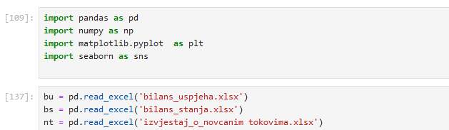
Slika 23. Uvoz modula i učitvanja Excel fajlova

Kalkulacija finansijskih pokazatelja pomoću Python-a programskog jezika

Finansijska ravnoteža

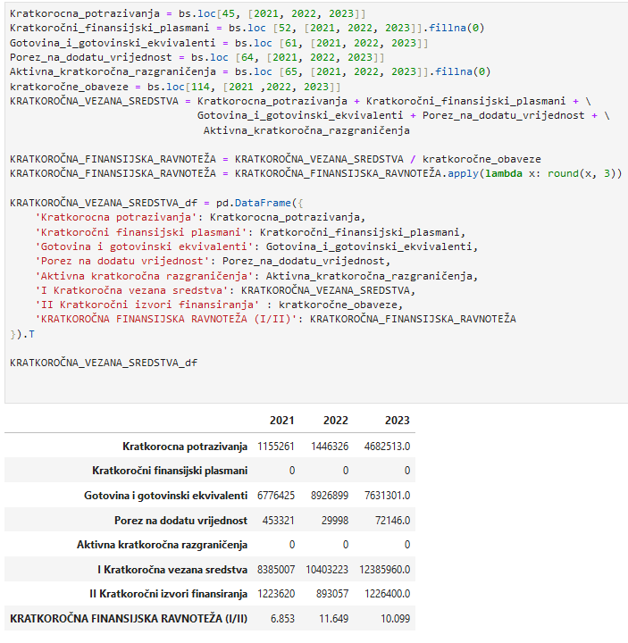
Slika 24. Kratkoročna finansija ravnoteža

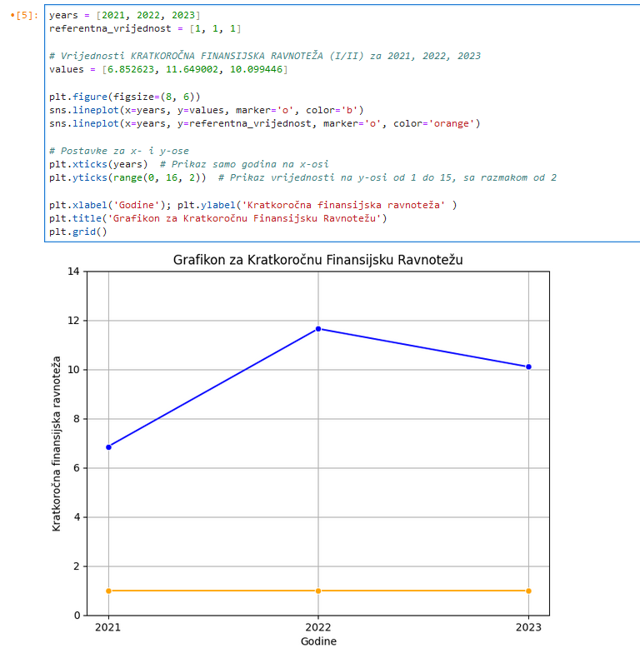
Slika 25. Kod za grafikon kratkoročne finansijske ravnoteže

Preduzeće u sve tri godine ostvaruje kratkoročnu finansijsku ravnotežu zato što su kratkoročna vezana sredstva veća od kratkoročnih izvora finansiranja u sve tri godine. U 2022. godini je porasla, pa je u 2023. godine pala, ali ne ko u periodu od 2021. godine.

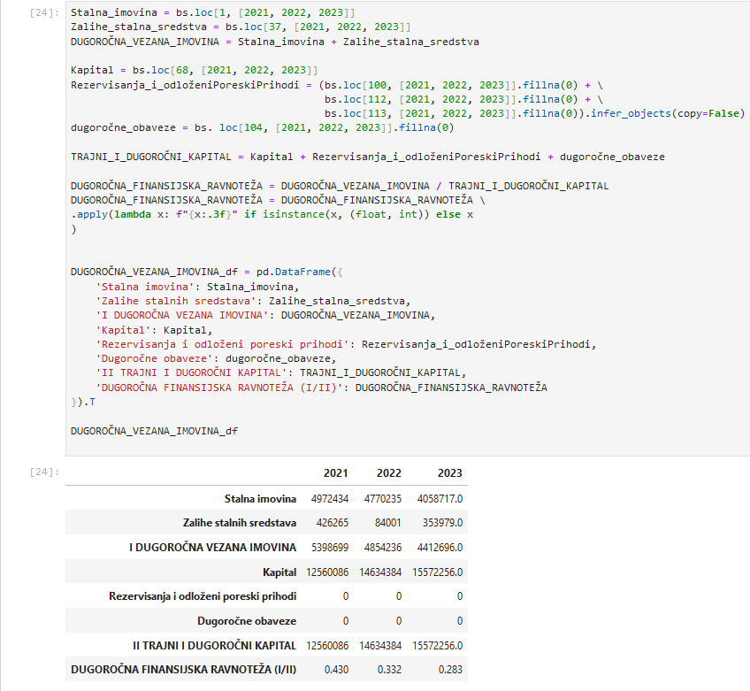
Slika 27. Dugoročna finansijska ravnoteža

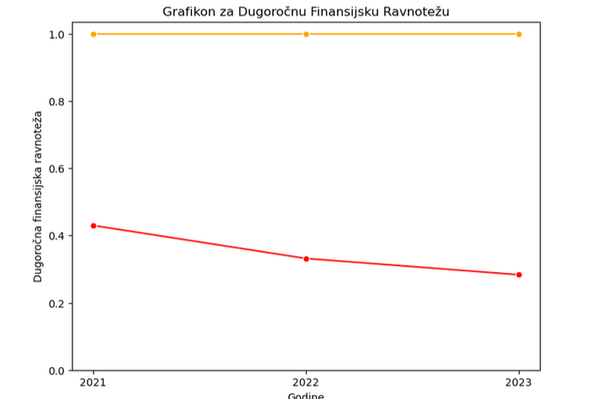

Slika 28. Koeficijent dugoročne finansijske ravnoteže

Da bi se postigla dugoročna finansijska ravnoteža, koeficijent treba da bude manji od 1, što znači da su dugoročna vezana sredstva manja od trajnog i dugoročnog kapitala, dugoročna finansijska ravnoteža pomjerena ka izvorima, pa time i sigurnost u održavanju likvidnosti u oblasti dugoročnog finansiranja. Ta sigurnost dolazi otuda što je dio trajnog i dugoročnog kapitala koji je iznad, premašuje dugoročna vezana sredstva upotrebljen za finansiranje kratkoročnih vezanih sredstava i taj iznos će biti vremenski duže raspoloživ nego što je vrijeme mobilizacije kratkoročno vezanih sredstava u gotovini.

LIKVIDNOST

Likvidnost preduzeća se definiše kao sposobnost preduzeća da raspoloživim likvidnom imovinom uspjeva permametno izmirivati dospjele kratkoročne obaveze. Ovdje smo koristili tri tipa likvidnosti.

Tekuća likvidnost = Obrtna sredstva >=2
Obaveze
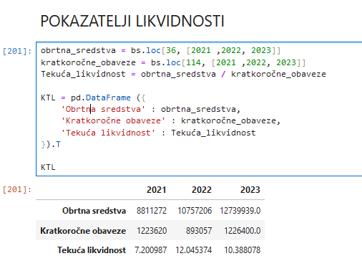
Slika 29. Koeficijent tekuće likvidnosti

Kod tekuće likvidnosti, ne važi „acid test“ 1:1, jer se zalihe finansiraju iz dugoročnih dugova i kapitala. One se uzimaju u obzir jer se potencijalno mogu konvertovati u kratkoročne oblike likvidne imovine prodajom gotovih proizvoda (roba), brzim trošenjem zaliha, materijala, dovršavanjem nedovršene proizvodnje. Ovdje važi pravilo 2:1 i više, zavisno od specifičnosti poslovne aktivnosti preduzeća, međutim u skorije vrijeme se prihvata i srazmjer 1,5:1. (Malešević & Starčević, 2010)

Redukovana analiza se temelji na ispitivanju srazmjere odnosa na relaciji: kratkoročna raspoloživa likvidna imovina – dospjele kratkoročne obaveze. Prema referetnoj vrijednosti koeficijent redukovane likvidnosti bi trebao biti veći li jednak jedan.

Trenutna likvidnost = Gotovina+unovčive hartije od vrijednosti ≥ 1
Dospjele kratkoročne obaveze
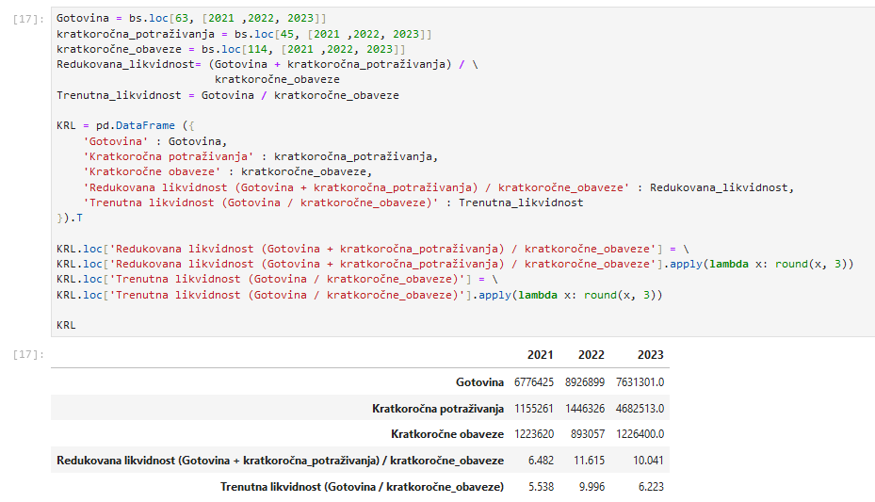
Slika 30. Koeficijent trenutne i redukovane likvidnosti

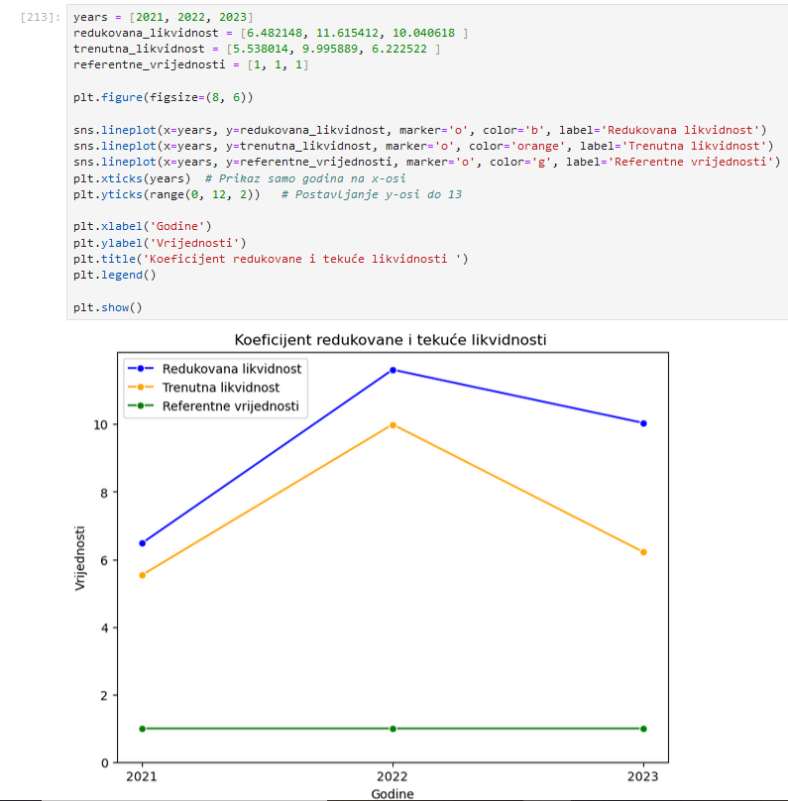

Slika 31. Grafikon za tekuću i redukovanu likvidnost.

solventnost

Solventnost označava spospobnost preduzeća da plati sve obaveze (dugove) ne o roku njihovog dospjeća za plaćanje, već kad tad, makar iz stečajne odnosno likvidne mase. Ako ne može da izmiri obaveze iz makar iz stečajne mase onda je preduzeće insolventno.

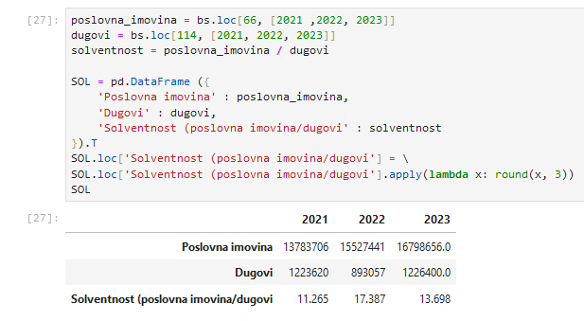
Slika 32. Koeficijent solventnosti

Ovdje možemo uočiti da je u 2022. došlo do porasta koeficijenta, ali da se 2023. smanjio, ali ne na nivou iz 2021. godine. Međutim, preduzeće je sve ove godine bilo solventno.

Zaduženost

Zaduženost preduzeća se ocjenjuje kroz strukturu pasive bilansa stanja, koja utiče na sigurnost, rentabilnost i autonomiju dužnika. Veća zastupljenost sopstvenog kapitala u pasivi povećava sigurnost povjerilaca u naplatu potraživanja i smanjuje rizik gubitka za dužnika. S druge strane, veća zastupljenost pozajmljenog kapitala može smanjiti rentabilnost sopstvenog kapitala, što znači da je u interesu dužnika da struktura pasive bude više usmjerena ka sopstvenom kapitalu.
Veća zaduženost smanjuje finansijsku autonomiju dužnika, jer povećava zavisnost od povjerilaca i rizik od insolventnosti. Preduzeća s većim udjelom sopstvenog kapitala u pasivi imaju veću autonomiju i stabilnost u poslovanju.
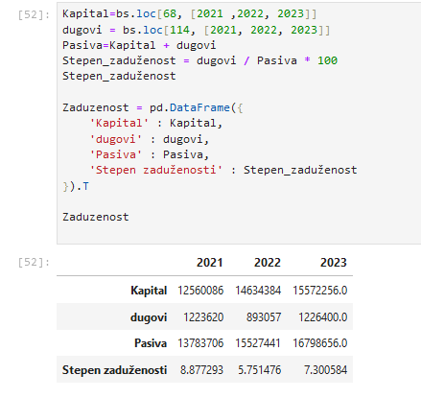
Slika 33. Zaduženost

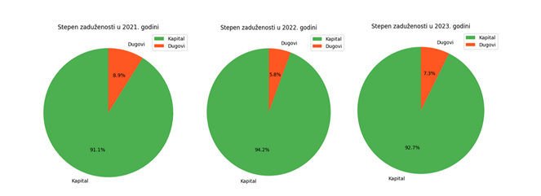
Slika 34. Pie grafikoni zaduženosti

Referentna vrijednost zaduženosti je 50:50. U sve tri godine, kapital je dosta veći od dugova.

ADEKVATNOST KAPITALA

Preduzeće je entitet odvojeno od vlasnika kapitala. Otuda preduzeću ne odgovara učešće u neto dobitku vlasnika kapitala jer je to za preduzeće izdatak i to izdatak veći od isplaćenog iznosa učešća u neto dobitku vlasniku kapitala za iznos poreza na dobitak koji otpada na to učešće u neto dobitku. Na drugoj strani, preduzeće po osnovu rezervnog kapitala, zadržanog neraspoređenog dobitka i emisione premije nema nikakvog izdatka. Otuda je interesu preduzeća kao entiteta odvojenog od vlasnika da u odnosu na osnovni kapital ove vrste kapitala bude što više.

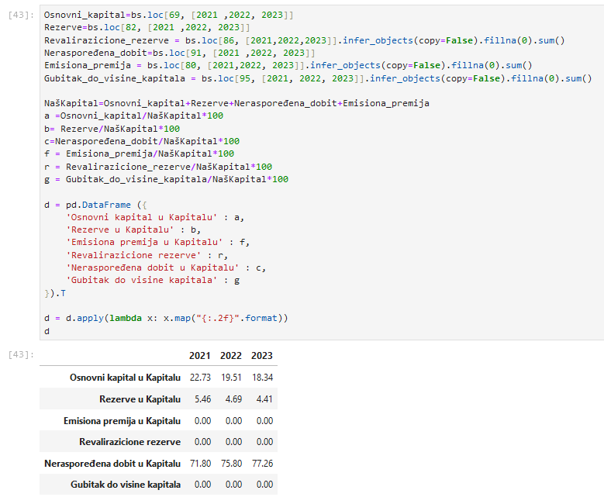
Slika 35. Adekvatnost kapitala

Osnovi kapital obuhvata akcijski kapital akcionarskog društva, pa se iskazuje u nominalnoj vrijednosti. Emisiona premija ili Ažio predstavlja razliku između prodajne i nominalne vrijednosti akcija. Rezerve obuhvataju zakonske rezerve, statutarne i druge rezerve (rezerve koje se formiraju u skladu sa statutom i drugim aktima preduzeća). Revalorizacione rezerve obuhvataju rezerve koje se koriste za usaglašavanje i knjigovodstvene i fer vrijednosti stalnih sredstava. Neraspoređeni dobitak obuhvata neraspoređeni dobitak ranijih godina i tekuće godine.

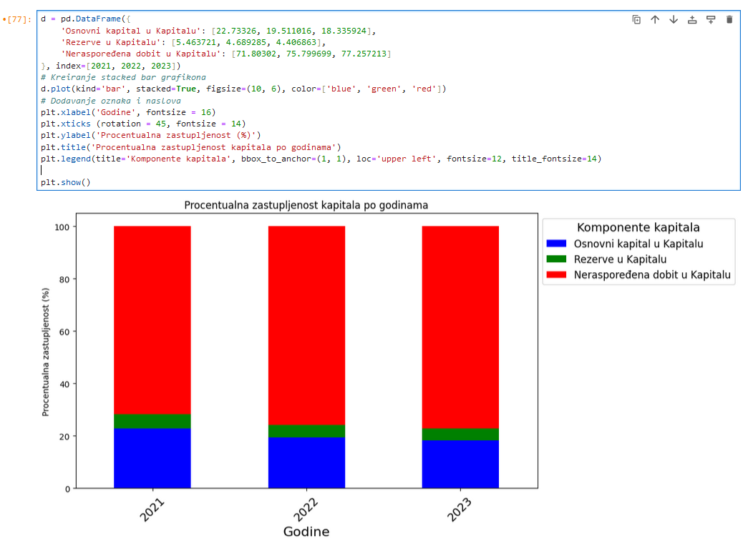
Slika 36. Bar grafikon adekvatnosti kapitala

STANJE I EFIKASNOST IMOVINE

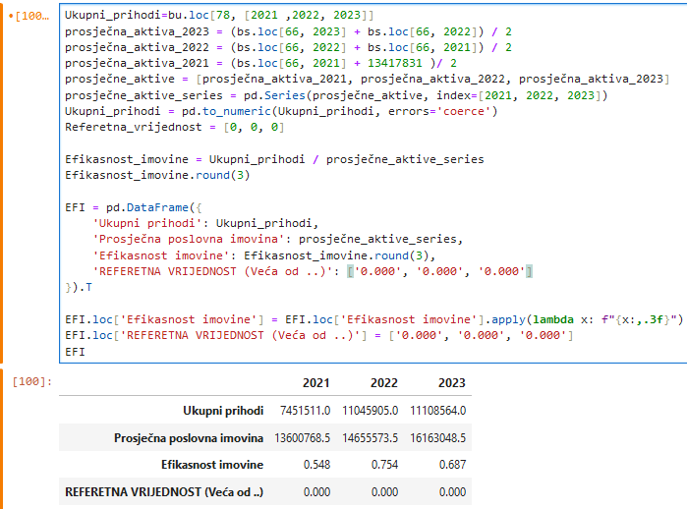
Slika 37. Efikasnost imovine

Efikasnost imovine se dobija iz odnosa ukupnih prihoda i prosječne poslovne imovine. Prosječna poslovna imovina se dobija tako što se iz bilansa stanja saberu iznosi iz tekuće i prethodne godine i podijele sa brojem 2. Koeficijent efikanosti imovine pokazuje koliko se ukupnog prihoda ostvari na 1 KM prosječne poslovne imovine. Preduzeće »Bosnamontaža« u sve tri posmatrane godine ostvaruje efikasnost imovine.

KOEFICIJENT OBRTA ZALIHA

Koeficijenti obrta su važni finansijski pokazatelji koji se koriste za procjenu efikasnosti korišćenja imovine i kapitala u poslovanju. Obično se koriste da bi se odredilo koliko brzo preduzeće koristi svoju imovinu za generisanje prihoda. Iskazuju koliko se puta obrtna imovina “obrnula” u period za koji se mjeri obrt, a broj dana trajanja obrta iskazuje koliko je dana trajao jedan obrt. Što je koeficijent obrta viši (a broj dana obrta manji) efikasnost imovine je veća i veća.

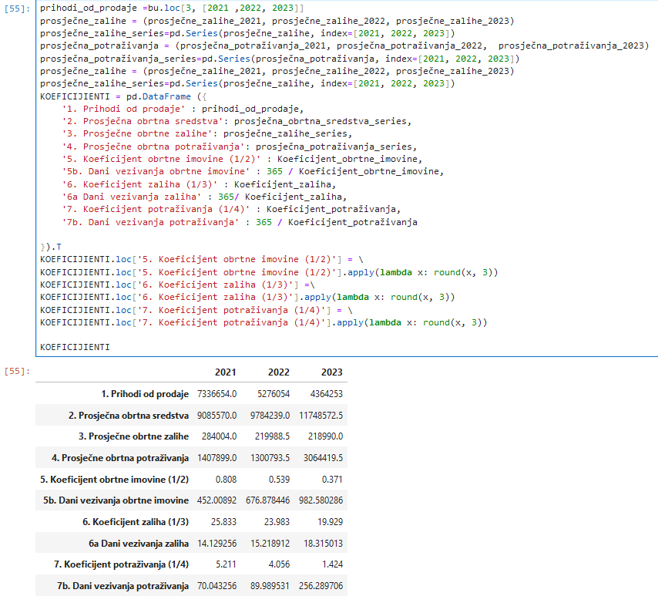
Slika 38. Koeficjenti obrta i dani vezivanja

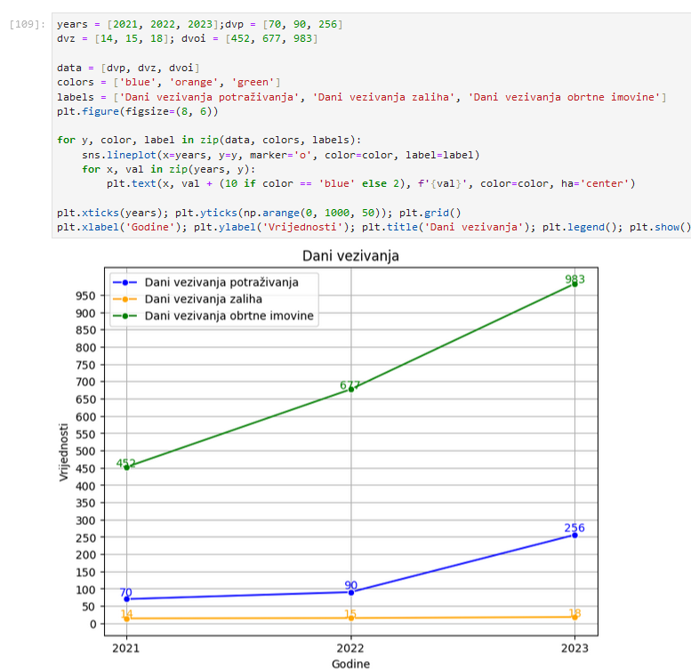
Slika 39. Grafikoni dani vezivanja obrta

Dani vezivanja su u recipročnom odnosu sa koeficijentom.

STRUKTURA POSLOVNIH PRIHODA I RASHODA

Poslovni prihodi čine prihodi od prodaje + povećanje vrijednosti zaliha učinaka – smanjenje vrijednosti zaliha učinaka. Ako poslovni prihodi sadrže povećanje vrijednosti zaliha učinaka to znači da je proizvodnja bila veća od prodaje i obrnuto, ako poslovni prihodi sadrže smanjenje vrijednosti zaliha učinaka to znači da je prodaja bila veća od proizvodnje. U strukturi poslovnih prihoda treba da dominiraju prihodi od prodaje jer to je zapravo prihod koji pretvara zalihu proizvoda, roba i usluge u gotovinu bez koje preduzeće ne može da plaća obaveze, a zbog toga ne može ni da opstane. (Tušljevak & Rodić, 2008)

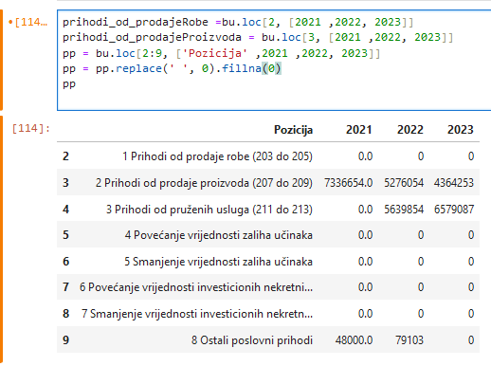
Slika 40. Procentualno učešće poslovnih prihoda

Ovdje možemo uočiti da u 2021. godini dominatan uticaj imaju prihodi od prodaje, a da 2022. i 2023. godine struktura poslovnih prihoda se otprilike dijeli na prihode od prodaje i prihode od pruženih usluga.

Strukturu poslovnih rashoda karakteriše drugačije procentualno učešće rashoda, ali je opet moguće izdvojiti ono što zauzima njen najveći dio, a u ovom slučaju to su troškovi materijala i troškovi plata, naknada plata i ostali lični rashodi. Poslije njih značajno učešće čine troškovi proizvodnih usluga.
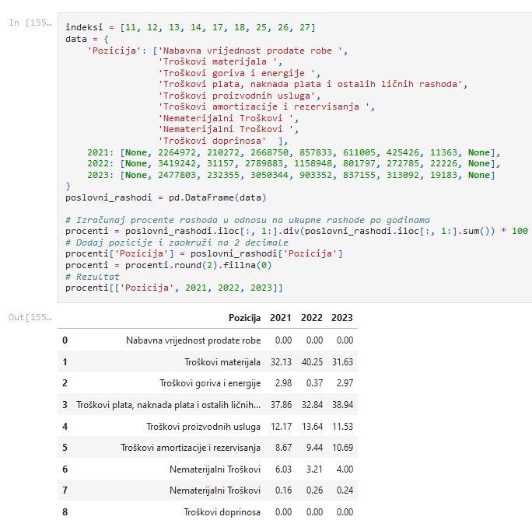
Slika 41. Procentualno učešće poslovnih rashoda

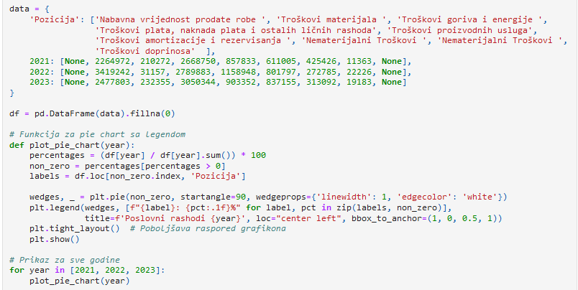
Slika 42. Kod za grafikone

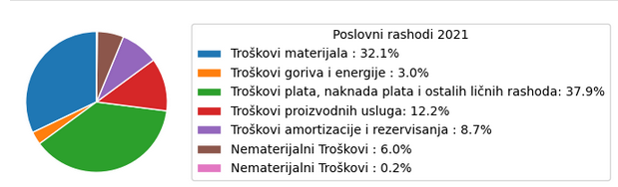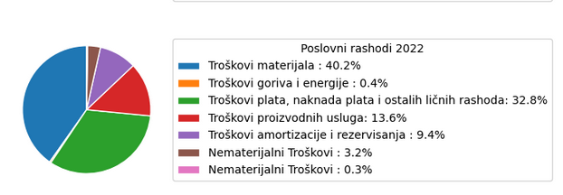
Slika 43. Grafikon poslovnih rashoda Slika 44. Grafikon poslovnih rashoda
za 2021. godinu za 2022. godinu
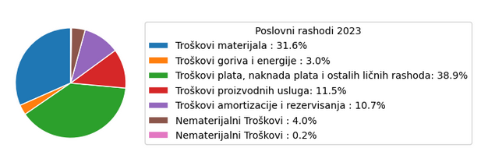
Slika 45. Grafikon poslovnih rashoda
za 2023. Godinu

PROFITABILNOST

Profitabilnost predstavlja jedan od najznačajnijih izraza kvaliteta ekonomije poslovanja svakog preduzeća. U svijetu poslovanja, gdje se konkurencija neprestano povećava, sposobnost analize i primjene ključnih pokazatelja profitabilnosti može biti odlučujući faktor između uspjeha i neuspjeha. Koeficijent profitabilnosti se dobija iz odnosa neto dobitka (gubitka) i ukupnog prihoda. Referetna vrijednost koeficijenta profitabilnosti je veća od 0.

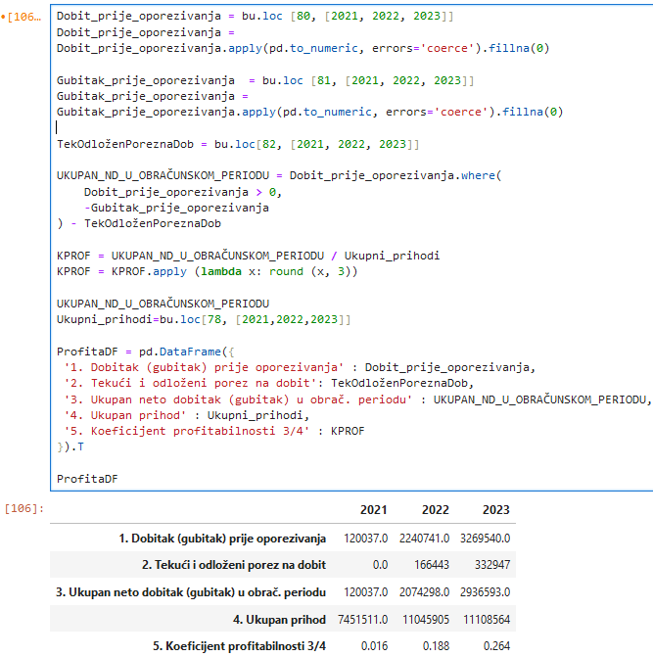
Slika 46. Kalkulacija koeficijenta profitabilnosti

Profitabilnost posmatranog preduzeća „Bosnamontaža” a.d Prijedor ima tendeciju rasta u sve tri posmatrane godine što je veoma dobro. U nastavku prilažemo grafikon kretanja koeficijenta u tri godine.

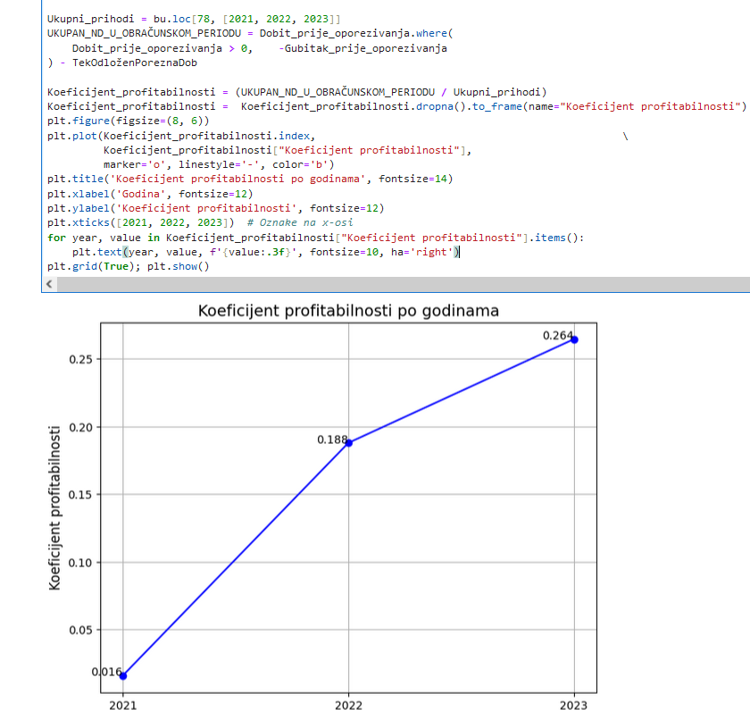
Slika 47. Grafikon koeficijetna profitabilnosti

RIZIK OSTVARENJA FINANSIJSKOG REZULTATA

U analizi rizika ostvarenja finansijskog rezultata ne uključuju se revalorizacioni dobici i gubici, neposlovni i vanredni prihodi i rashodi zbog toga što su oni privremeni i povremeni i kao takvi ne mogu biti dugoročan osnov ostvarenja finansijskog rezultata. Drugim riječima, u ovu analizu se uključuju poslovni prihodi i rashodi i finansijski prihodi i rashodi tj. finansijski rezultat iz redovnog poslovanja. Rashodi se rasčlanjuju na varijabilne i fiksne.

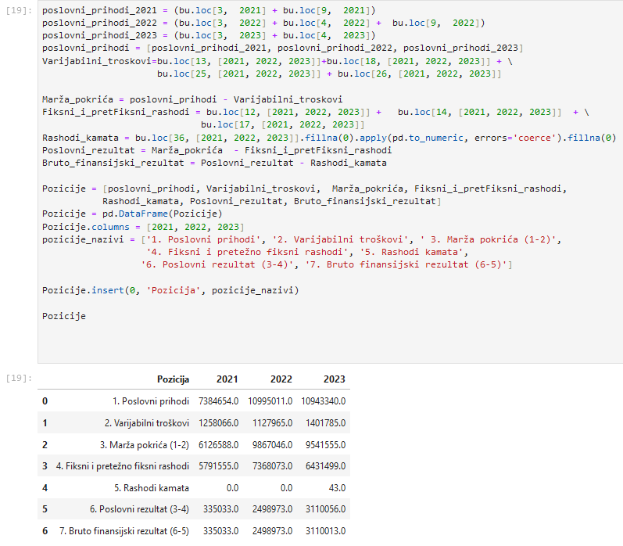
Slika 48. Kalkulacije za faktore rizika

Saglasno prethodnim rečenom, podaci posmatranog preduzeća, predviđeni za analizu rizika ostvarenja finansijskog rezultata i donje tačke rentabilnosti, su:
- Marža pokrića treba da pokrije varijabilne i fiksne rashode.
- Poslovni finansijski rezultat (poslovni dobitak) predstavlja razliku između marže pokrića i fiksinih i pretežno fiksnih rashoda.
- Bruto dobit predstavlja razliku između poslovnog dobitka i neto rashoda finansiranja.
- Neto dobit predstavlja razliku između bruto dobiti i poreza i doprinosa iz bruto dobiti.
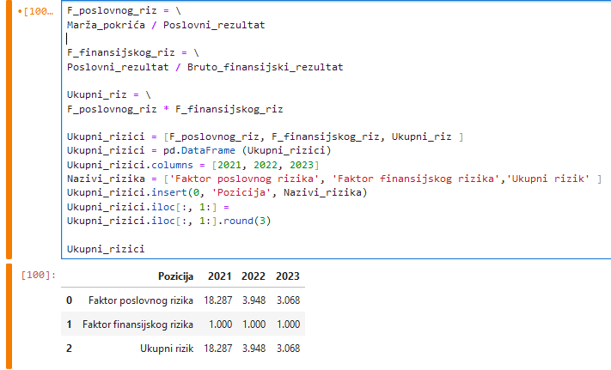
Slika 49. Faktori rizika
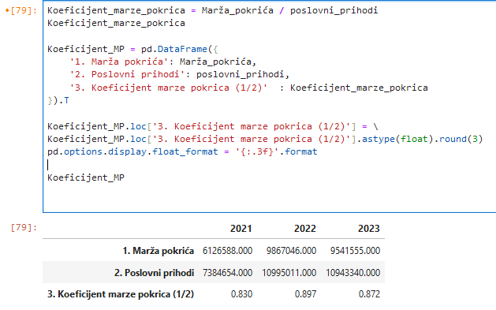
Slika 50. Koeficijent marže pokrića

Koeficijent marže pokrića pokazuje da li preduzeće ostvaruje dovoljno prihoda da se pokriju varijabilni rashodi, a da pri tome ostvari profit (dobit). Što je veći koeficijent, preduzeće je u boljoj poziciji. Marža pokrića treba da pokrije varijabilne rashode, a da baš bude dobra treba da pokrije sve.
U posmatranom preduzeću „Bosnamontaža“ a.d Prijedor ostvaren koeficijent marže pokrića u posmatranom periodu su sljedećeg iznosa: 0,830 u 2021. godini, 0,897 u 2022. godini i 0,872 u 2023. godini. Iznos marže pokrića je bio viši u odnosu na varijabilne rashode i fikse i pretežno fiksne rashode, odnosno ostvaren je pozitivan poslovni rezultat.

Donja tačka rentabilnosti jeste ona tačka u kojoj se prihodi izjednačuju sa rashodima, što znači da je u toj tački finansijski rezultat neutralan. Potreban poslovni prihod za ostvarenje neutralnog poslovnog dobitka dobija se tako što se u odnos stave fiksni i pretežno fiksni rashodi i koeficijent marže pokrića.

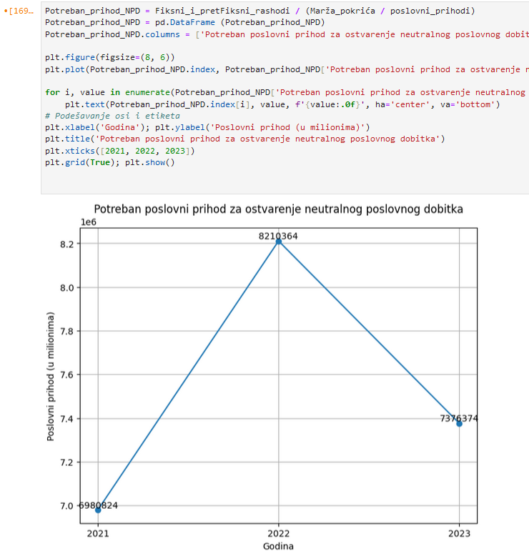
Slika 51. Grafikon potrebnog poslovnog prihoda za ostvarenje
neutralnog poslovnog dobitka

Stopa elastičnosti za ostvarenje neutralnog poslovnog dobitka dobija se kao količnik razlike poslovnih prihoda i prihoda potrebnih za ostvarenje neutralnog poslovnog dobitka i poslovnih prihoda na kraju se dobijeni količnik pomnožimo sa 100. Pokazuje za koliko se procenata poslovni prihod može smanjiti da bi poslovni rezultat pao na nulu.
Stopa stopa elastičnosti za ostvarenje neutralnog poslovnog dobitka redovne aktivnosti pokazuje za koliko se procenata poslovni prihod može smanjiti da bi bruto finansijski rezultat pao na 0. Naravno, ako je stopa elastičnosti ostvarenja bruto finansijskog rezultata viša, manja je vjerovatnoća da će preduzeće ostvariti negativan bruto finansijski rezultat (gubitak). Dobija se kao količnik razlike poslovnih prihoda i prihoda potrebnih za ostvarenje neutralnog poslovnog dobitka redovne aktivnosti i na kraju dobijeni količnik pomnožimo sa 100.

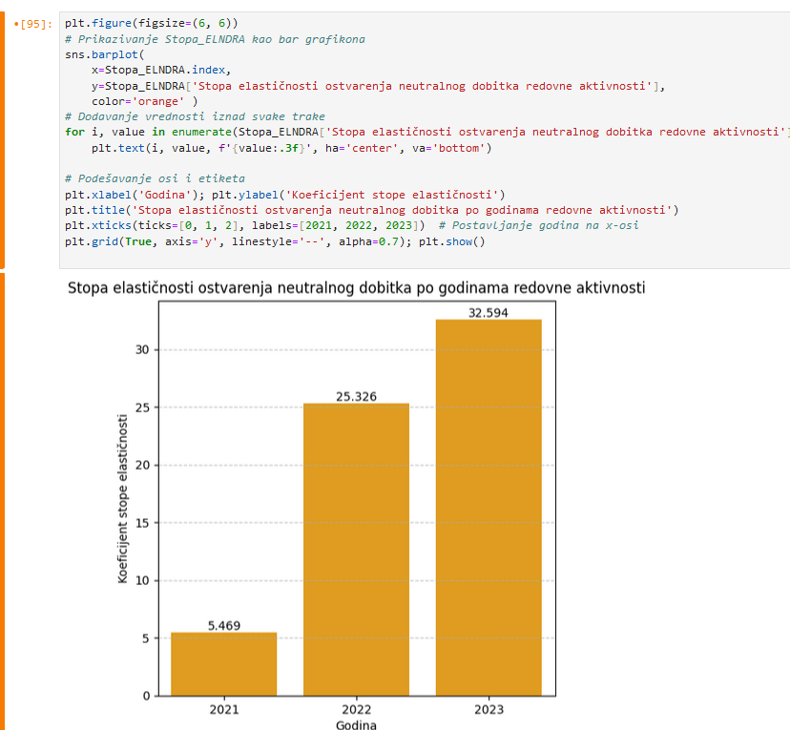
Slika 52. Stopa elastičnosti ostvarenja neutralnog dobitka redovne aktivnosti

Ako je bruto finansijski rezultat negativan, to jeste ako je potreban poslovni prihod za ostvarenje neutralnog bruto finansijskog rezultata veći od ostvarenog poslovnog prihoda, stopa elastičnosti ostvarenja neutralnog bruto finansijskog rezultata biće negativana. Negativna stopa elastičnosti ostvarenja neutralnog bruto finansijskog rezultata pokazuje za koliko je procenata ostvareni poslovni prihod niži od poslovnog prihoda koji odbacuje neutralan bruto finansijski rezultat. (Tušljevak & Rodić, 2008)

RENTABILNOST

Rentabilnost sopstvenog kapitala se dobija iz odnosa neto dobitka (gubitka) i prosječnog sopstvenog kapitala. Referentna vrijednost govori da bi rentabilnost sopstvenog kapitala trebala biti viša od 0%. Ovu stopu bitno određuje: visina neto dobitka, politika oporezivanja dobiti i visina sopstvenog kapitala.
Rentabilnost ukupnog kapitala se dobija iz odnosa neto dobitka (gubitka) i prosječnog ukupnog kapitala.
Rentabilnost investiranog kapitala se dobija iz odnosa neto prinosa na ukupan kapital i prosječnog investiranog kapitala.

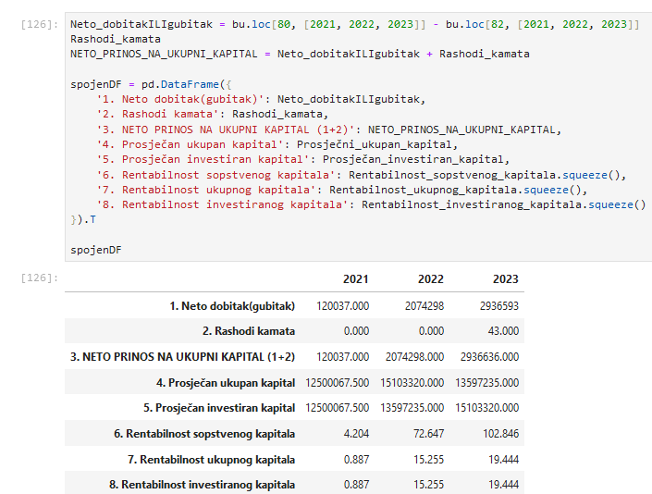
Slika 53. Izračunati koeficijenti rentabilnosti

Prosječan sopstveni kapital se dobija iz zbira osnovnog kapitala iz tekuće godine i prethodne godine i to podijelimo sa 2. Prosječan ukupan kapital se dobija iz zbira ukupnog kapitala iz tekuće godine i prethodne godine i to podijelimo takođe sa 2. Prosječan investiran kapital se dobija iz zbira ukupnog kapitala, rezervisanja i odloženih poreskih obaveza i razgraničenih prihoda i dugoročnih obaveza tekuće i prethodne godine i to sve podijelimo sa 2. Pošto nemamo rezervisanja i odložene poreske obaveze, razgraničene prihode i dugoročne obaveze, onda će koeficijent rentabilnosti investiranog kapitala biti isti kao koeficijent rentabilnosti ukupnog kapitala.

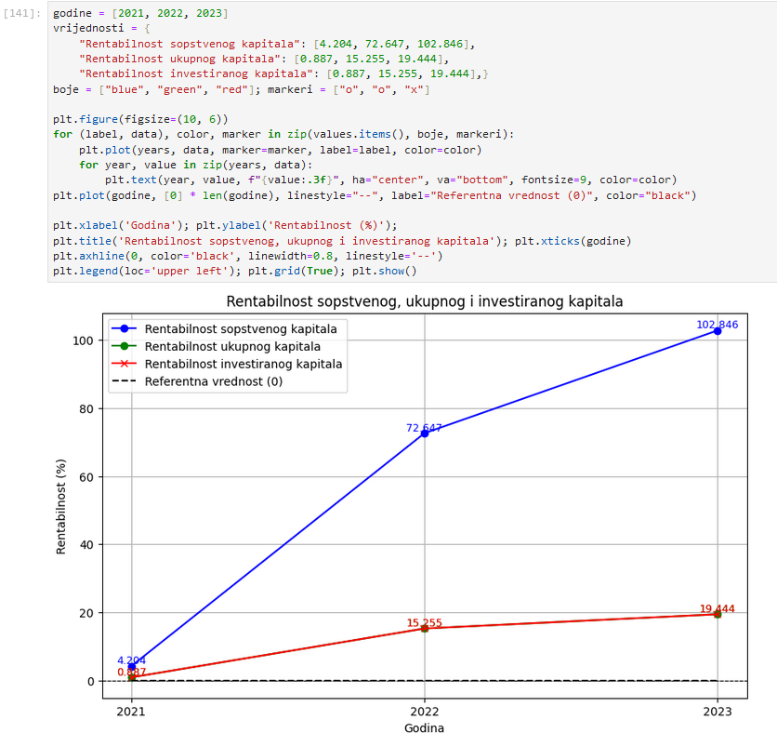
Slika 54. Grafikoni koeficijenata rentabilnosti

ANALIZA KREDITNOG BONITETA I POSLOVANJA PREDUZEĆA »BOSNAMONTAŽA« A.D PRIJEDOR

ANALIZA NETO NOVČANOG TOKA

Iznos tokova gotovine koji nastaju iz poslovnih aktivnosti je ključni indikator obima do koga su operacije preduzeća proizvele dovoljno gotovinskih tokova da se isplate zajmovi, održi operativna sposobnost preduzeća, isplate dividende i učine nova ulaganja, bez pribegavanja spoljnim izvorima finansiranja. Gotovinski tokovi iz poslovnih aktivnosti prvobitno proizlaze iz glavnih aktivnosti preduzeća, koje “proizvode” prihod. Neki od primjera gotovnskih tokova iz poslovne aktivnosti su:
- gotovinski primici (prilivi) od prodaje dobara i učinjenih usluga;
- gotovinski primici (prilivi) od intelektualnih i drugih imovinskih prava, honorara, provizija i ostalih prihoda;
- gotovinske isplate dobavljačima dobara i usluga i drugo. (EKONOMSKI ODRŽIVI RAZVOJ, 2018)

Gotovinski tok investicione aktivnosti: Ovaj dio objašnjava gotovinske tokove nastale iz aktivnosti investicione prirode, uključujući prilive od prodaje dugoročnih materijalnih, nematerijalnih i drugih dugoročnih sredstava, gotovinske prilive iz kredita i zajmova, gotovinske isplate da se prihvati zemljište i građevinski troškovi, akcijski kapital i instrumenti zaduživanja i drugo.

Gotovinski tok iz finansijske aktivnosti: Odvojeno objašnjavanje gotovinskih tokova nastalih iz aktivnosti finansiranja značajno je zato što je korisno za predstavljanje potraživanja prava na buduće gotovinske tokove, kao i zahtjeva preduzeća prema tim tokovima. Gotovinski tokovi iz aktivnosti finansiranja uključuju prilive od emitovanja akcija ili drugih instrumenata vlasničkog kapitala, gotovinske prilive od emitovanja obveznica, zaduživanja i drugih instrumenata dugoročnog ili kratkoročnog duga, gotovinske isplate za otkup sopstvenih akcija ili instrumenata vlasničkog kapitala, gotovinske isplate zajmova i kredita, kamate i druge finansijske troškove, gotovinske isplate dividendi, povrata uplaćenog doprinosa članovima preduzeća ili zadruga, kao i gotovinske tokove nastale iz promjena u vlasničkoj ili dugoročnoj strukturi preduzeća.
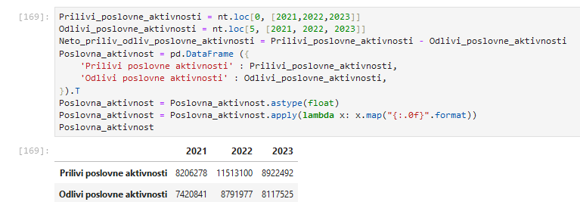
Slika 55. Neto prilivi (odlivi) poslovne aktivnosti

Možemo uočiti da su u sve tri posmatrane godine veći prilivi poslovne aktivnosti od odliva što je jako dobar pokazatelj jer od toga zavisi finansijska i investiciona aktivnost.

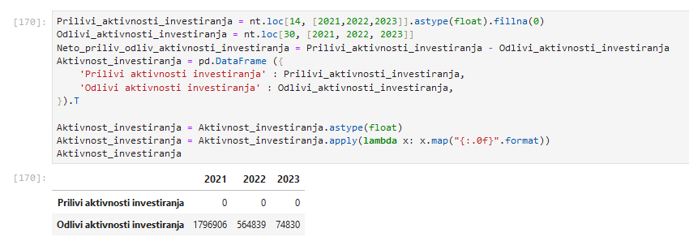
Slika 56. Prilivi (odlivi) aktivnosti investiranja

“Bosnamontaža” a.d Prijedor u sve tri posmatrane godine ima odliv gotovine po aktivnosti investiranja po osnovu kupovine nektretnina, postrojenja i opreme. U 2023. odliv se smanjio drastično u odnosu na 2021. godinu.

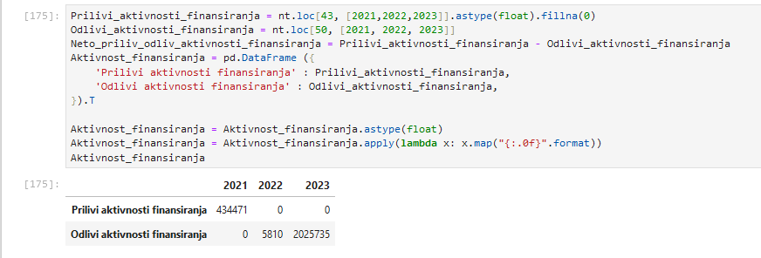
Slika 57. Prilivi (odlivi) aktivnosti finansiranja

Ovdje možemo uočiti da je 2021. godine bio priliv gotovine po aktivnosti finansiranja, a odliv u 2022. i 2023. godini. Nagli porast odliva gotovine po aktivnosti finansiranja iz 2023. godine je po osnovu isplaćenih dividendi.

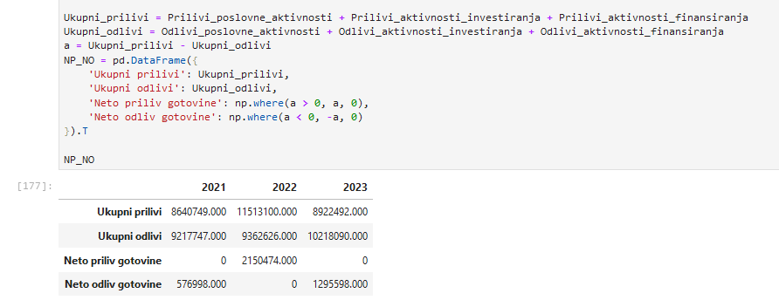
Slika 58. Izračunati ukupni prilivi (odlivi)
i neto prilivi (odlivi) gotovine

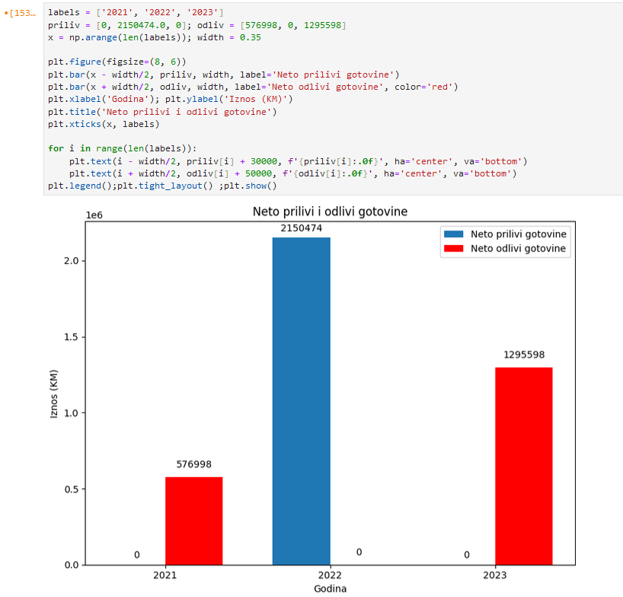
Slika 59. Grafikon za neto prilive (odlive) gotovine

Kao što možemo vidjeti na grafikonu, neto odlivi gotovine su se desili 2021. i 2023. godine, a neto prilivi 2022. godine. Razlog neto priliva gotovine u 2022. godine je zbog naglog rasta gotovine iz poslovne aktivnosti i to na osnovu priliva od kupaca u inostranstvu. Neto odliv u 2023. se desio zbog isplaćenih dividendi i smanjenih priliva od kupaca u inostranstvu.

»Z-SKOR« I »ZETA ANALIZA«

Analiza kreditne sposobnosti često se kombinuje sa različitim tehnikama i modelima predviđanja lošeg poslovanja firmi. Dva najpoznatija modela za predviđanje lošeg poslovanja firmi su: Altmanova Zeta analiza i Cheeser-ov ''credit scoring system''.
Edward i Altman je koristio višestruku diskriminacionu analizu za predviđanja bankrotstva firmi, koristeći pri tome različite finansijske pokazatelje. On je od 22 finansijska pokazatelja odabrao 5 koji su po njemu najbolji za predviđanje bankrotstva. Na bazi tih 5 pokazatelja formulisao je tkz. Z model, koji je sa određenom vjerovatnoćom mogao predvidjeti stečaj preduzeća za vremenski period od 1-5 godina.

Formula za izračunavanje Z-skora:
Z-skor = 0,717X₁ + 0,847X₂ + 3,107X₃ + 0,420X₄ + 0,948X₅

Kvantifikacija X:
- X1 = obrtni kapital / poslovna imovina
- X2 = zadržana dobit / poslovna imovina
- X3 = dobit prije kamata i poreza / poslovna dobit
- X4 = knjigovodstvena vrijednost kapitala / poslovna dobit
- X5 = poslovni prihod / poslovna imovina

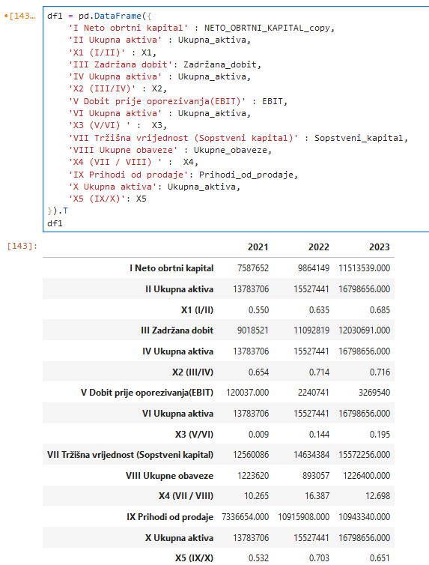
Slika 60. Izračunati X-ovi za 'Z-skor'
Dobijene vrijednosti Z –skora se tumače na sledeći način:

- Ako je Z-skor ≥ 2,90 onda preduzeće ima dobre kreditne performanse i njegovo poslovanje se ocjenjuje kao zdravo tj. Postoji jaka platežna sposobnost i zarađivačka moć. Takođe može se reći da se preduzeće nalazi u bijeloj zoni.
- Ako je između 1,24 i 2,89 preduzeće ima minimalne kreditne performanse i njegovo poslovanje se ocjenjuje kao rizično. Preduzeće je u sivoj zoni.
- Ako je Z-skor ≤ 1,23 preduzeće nema kreditne performanse odnosno njegovo poslovanje je pred bankrotstvom. To pokazuje investitorima da ne ulažu u dato preduzeće jer preduzeće ne posjeduje željene performanse i prisutan je visok rizik ulaganja.

Formula za izračunavanje ''Zeta analize'': 0,00717X₁ + 0,00847X₂ + 0,03107X₃ + 0,00420X₄ + 0,00948X₅
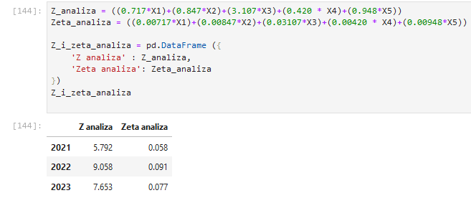
Slika 61. Izračunata 'Z' i 'Zeta' analiza

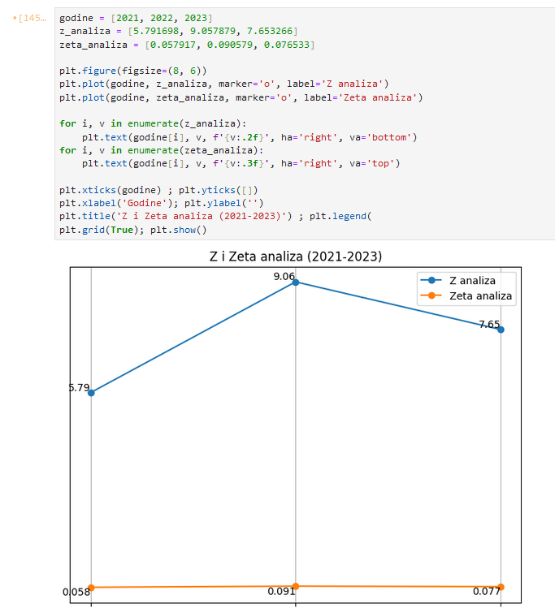
Slika 62. Grafikon 'Z' i 'Zeta' analize

Preduzeće u sve tri posmatrane godine se nalazi u bijeloj zoni gdje ima dobre kreditne performanse i njeno poslovanje se može smatrati zdravo.

ZAKLJUČAK

Primjena Python programskog jezika za analizu i obradu podataka u poslovnom okruženju predstavlja značajan korak ka modernizaciji i automatizaciji poslovnih procesa. Kroz integraciju s alatima poput Microsoft Excela, Python omogućava korisnicima da efikasno upravljaju velikim količinama podataka, eliminiraju manuelne procese i minimiziraju greške.

Kroz ovu tezu analiziran je potencijal Python biblioteka kao što su Pandas, NumPy, Matplotlib i Seaborn u poslovnom kontekstu, s posebnim naglaskom na finansijsku analizu kompanije Bosnamontaža Prijedor. Ove biblioteke omogućile su ne samo dubinsku analizu finansijskih podataka iz bilansa stanja, bilansa uspjeha i izvještaja o novčanim tokovima, već i vizualizaciju ključnih pokazatelja koji olakšavaju donošenje strateških odluka.

Praktična implementacija Python-a pokazala je njegovu sposobnost da premosti jaz između neprerađenih podataka i poslovnih uvida. Automatizacija procesa analize, ponovna upotreba koda i mogućnost prilagođavanja specifičnim potrebama organizacija čine ga univerzalnim alatom za analitičare, menadžere i istraživače.
Integracija Python-a s Excelom dodatno povećava njegovu primjenjivost, omogućujući korisnicima da iskoriste prednosti poznatog okruženja uz fleksibilnost i snagu Python programskog jezika. Ovo je posebno važno u finansijskoj analizi, gdje je preciznost ključna, a obim podataka često predstavlja izazov.
Pokazano je kako pravilna primjena savremenih alata može doprinijeti boljem razumijevanju poslovnih performansi i unapređenju poslovnih procesa. Zaključno, Python nije samo alat za analizu podataka – on je ključni saveznik u transformaciji tradicionalnih poslovnih pristupa u savremene, efikasnije modele upravljanja i odlučivanja.

LITERATURA

- Dawson, M. (2010). Python programming for the Absolute Begginer, Third Edition. Course Techonology PTR.
- EKONOMSKI ODRŽIVI RAZVOJ. (2018). VI MEĐUNARODNA NAUČNA KONFERENCIJA (str. 80). Aranđelovac: UNIVERZITET ZA POSLOVNE STUDIJE, BANJA LUKA, REPUBLIKA ; CENTAR ZA EKONOMSKA I FINANSIJSKA ISTRAŽIVANJA, BEOGRAD ; VISOKA ŠKOLA ZA MENADŽMENT I EKONOMIJU, KRAGUJEVAC,.
- Idris, I. (2015). NumPy: Beginner's Guide.
- Kiranbala Nongthombam, D. S. (2021). Data Analysis using Python. International Journal of Engineering Research & Technology (IJERT).
- Klein, B. (n.d.). Data Analysis with Python (Numpy, Matplotlib and Pandas).
- Knežević, D. G. (2007). EKONOMSKO-FINANSIJSKA ANALIZA . Beograd: Univerzitet Singidunum.
- Malešević , Đ., & Starčević, V. (2010). Poslovna analiza. Bijeljina.
- McKinney, W. (2017). Python for Data Analysis: Data Wrangling with Pandas, NumPy and Python. O'Reilly Media.
- pandas-dev. (n.d.). Getting Started with Pandas. Preuzeto sa https://pandas.pydata.org/pandas-docs/stable/getting_started/overview.html
- Sheppard, K. (2014). Introduction to Python for Econometrics, Statistics and Data Analysis. University of Oxford.
- Silaparasetty, N. (2020). Machine Learning Concepts with Python and the Jupyter Notebook Environment.
- Tosi, S. (2009). Matplotlib for Python Developers. Packt Publishing Ltd.
- Tušljevak, S., & Rodić, J. (2008). Finansije preduzeća. Beograd.
- VanderPlas, J. (2016). Python Data Science Handbook. O'Reilly Media.
- Waskom, M. L. (2021). Seaborn: statistical data visualization. The Journal of Open Source Software, 1.
- Zumstein, F. (2021). Python for Excel A Modern Environment for Automation and Data Analysis. O'Reilly.

BSD licenca: BSD (Berkeley Software Distribution) licenca je permisivna licenca otvorenog koda koja omogućava slobodnu upotrebu, modifikaciju i distribuciju izvornog koda uz zadržavanje obavijesti o autorskim pravima. Softver objavljen pod ovom licencom može se koristiti u komercijalne i nekomercijalne svrhe.
Python rječnik: Rječnik (dictionary) je ugrađena Python struktura podataka koja omogućava čuvanje podataka u obliku parova ključ-vrijednost. Ključevi su jedinstveni i moraju biti nepromjenjivi (npr. stringovi, brojevi, torke), dok vrijednosti mogu biti bilo koji Python objekt.
Softver čiji je izvorni kod javno dostupan i može ga koristiti, pregledati, modifikovati i distribuirati bilo ko, pod uslovima definisanim odgovarajućom licencom. Za razliku od vlasničkog softvera, kod open source softvera nije zatvoren za korisnike i pruža im slobodu prilagođavanja prema sopstvenim potrebama.
API (Application Programming Interface) je programski interfejs koji omogućava različitim softverskim aplikacijama da komuniciraju i razmenjuju podatke ili funkcionalnosti na definisan način, bez izlaganja interne logike implementacije.

